**TRƯỜNG ĐẠI HỌC THỦ DẦU MỘT**

**KHOA KỸ THUẬT CÔNG NGHỆ**

**\*\*\*\*\*\*\*\*\*\*\***



**BÁO CÁO TỐT NGHIỆP**

**XÂY DỰNG WEBSITE**

**Sinh viên thực hiện : Nguyễn Văn A**

**Lớp : D17PM03**

**Khoá : 2020-2021**

**Ngành : Kỹ thuật phần mềm**

**Giảng viên hướng dẫn : ThS. Nguyễn Văn A**

**Bình Dương, tháng 04/2021**

**TRƯỜNG ĐẠI HỌC THỦ DẦU MỘT**

**KHOA KỸ THUẬT CÔNG NGHỆ**

**\*\*\*\*\*\*\*\*\*\*\***



**BÁO CÁO TỐT NGHIỆP**

**XÂY DỰNG WEBSITE**

**Sinh viên thực hiện : Nguyễn Văn A**

**Lớp : D17PM01**

**Khoá : 2020-2021**

**Ngành : Kỹ thuật phần mềm**

**Giảng viên hướng dẫn : ThS.**

**Bình Dương, tháng 04/2020**

LỜI CẢM ƠN

Em xin chân thành gửi lời cảm ơn đến quý thầy cô **Trường Đại Học Thủ Dầu Một**, những người đã truyền đạt kiến thức và bài học quý báo trong suốt quá trình học tập tại trường.

Em cũng xin gửi lời cảm ơn đến tất cả thầy cô giáo trong Viện Kỹ Thuật Công Nghệ, đặc biệt là Ths., thầy đã tận tình hướng dẫn và giúp đỡ em trong suốt quá trình làm tốt nghiệp .

Em cũng xin bày tỏ lòng biết ơn đến ban lãnh đạo của Trường Đại học Thủ Dầu Một và các Khoa Phòng ban chức năng đã trực tiếp và gián tiếp giúp đỡ người thực hiện đề tài trong suốt quá trình học tập và nghiên cứu đề tài này.

Với điều kiện thời gian cũng như kinh nghiệm còn hạn chế của một học viên, bài báo cáo này không thể tránh được những thiếu sót. Em rất mong nhận được sự chỉ bảo, đóng góp ý kiến của các quý Thầy/Cô để người thực hiện đề tài có điều kiện bổ sung, nâng cao ý thức của mình, phục vụ tốt hơn công tác thực tế sau này.

Em xin chân thành cảm ơn!

LỜI CAM ĐOAN

Em xin cam đoan đây là công trình nghiên cứu của riêng tôi và được sự hướng dẫn của ThS.. Các nội dung nghiên cứu, kết quả trong đề tài này là trung thực và chưa công bố dưới bất kỳ hình thức nào trước đây.

Những số liệu trong các bảng biểu phục vụ cho việc phân tích, nhận xét, đánh giá được chính tác giả thu thập từ các nguồn khác nhau có ghi rõ trong phần tài liệu tham khảo.

Ngoài ra, trong luận văn còn sử dụng một số nhận xét, đánh giá cũng như số liệu của các tác giả khác, cơ quan tổ chức khác đều có trích dẫn và chú thích nguồn gốc.

**Nếu phát hiện có bất kỳ sự gian lận nào tôi xin hoàn toàn chịu trách nhiệm về nội dung báo cáo của mình.** Trường Đại học Thủ Dầu Một không liên quan đến những vi phạm tác quyền, bản quyền do tôi gây ra trong quá trình thực hiện (nếu có).

*Bình Dương, ngày 25 tháng 03 năm 2021*

*Người thực hiện  
 (ký tên và ghi rõ họ tên)*

TÓM TẮT

Trong quá trình nghiên cứu, tìm hiểu và đi thực tập học hỏi và xây dựng thêm được nhiều kiến thức em đã quyết định lựa chọn đề tài: “***Xây dựng website.***” sử dụng ngôn ngữ lập trình C# trên môi trường ASP.NET MVC kết hợp quản lý dựa trên mô hình MVC và truy vấn bằng MSSQL SẺVER.

Website xây dựng nhằm mục đích thuận tiện cho việc mua hàng hóa online trong thời điểm dịch covid, ngoài ra còn giúp cho người dùng có nhiều sự lựa chọn, phong phú và đa dạng sản phẩm, những người bận không thể ra ngoài mua hàng hóa.

Do thời gian có hạn nên bài làm còn gặp phải một số hạn chế, việc trình bày bằng văn bản còn thiếu sót. Rất mong nhận được sự thông cảm của quý Thầy/Cô.

SUMMARY

In the process of researching, learning and learning and building more knowledge, I decided to choose the topic: "Build a website to guide DevLearn online programming using ASP.NET MVC technology" using language C # programming language on ASP.NET MVC environment combines management based on MVC model, choosing Angular JS and Photoshop technology for Front-End and MSSQL SERVER query using Back-End.

Website builder aims to facilitate the purchase of goods online during the covid epidemic, in addition to helping users have many choices, rich and diverse products, those who are busy can not go out to buy goods.

Due to the limited time, the assignment still faces some limitations, and the presentation in writing is lacking. We hope to receive the sympathy of teachers / teachers.

**Mục lục**

DANH SÁCH CÁC KÝ TỰ, CHỮ VIẾT TẮT xi

CHƯƠNG 1. GIỚI THIỆU CHUNG 2

1.1. Lý do thực hiện đề tài 2

1.2. Mục đích nghiên cứu 2

1.3. Đối tượng và phạm vi nghiên cứu 2

1.3.1. Đối tượng nghiên cứu 2

1.3.2. Phạm vi nghiên cứu 2

1.4. Phương pháp nghiên cứu 2

1.5. Nhiệm vụ nghiên cứu 2

1.6. Danh sách chức năng không làm 3

1.7. Công nghệ và công cụ dùng để làm đề tài 3

1.8. Cấu hình phần cứng tối thiểu để chạy được sản phẩm của đề tài 3

1.9. Ý nghĩa khoa học và thực tiễn 3

1.10. Bố cục của báo cáo tốt nghiệp 3

CHƯƠNG 2. TỔNG QUAN VỀ ĐỀ TÀI 4

2.1. Giới thiệu đề tài 4

2.1.1. Tên đề tài 4

2.1.2. Chức năng đề tài 4

2.1.3. Yêu cầu tổng quát 4

2.1.4. Yêu cầu chi tiết 4

2.2. Công nghệ sử dụng 5

2.2.1. Giới thiệu về ASP.NET 5

2.2.2. Giới thiệu về mô hình MVC 7

2.2.3. Giới thiệu về Datatable 10

2.2.4. Giới thiệu về Ajax 11

2.2.5. Giới thiệu về Jquery 15

2.2.6. Giới thiệu về UX/UI Semantic 19

2.2.7. Giới thiệu về Bootstrap 21

CHƯƠNG 3. PHÂN TÍCH VÀ THIẾT KẾ HỆ THỐNG 25

3.1. Khảo sát hệ thống: 25

3.2. Yêu cầu hệ thống: 25

3.2.1. Yêu cầu chức năng 25

3.2.2. Yêu cầu phi chức năng 25

3.3. Xây dựng sơ đồ tuần tự 26

3.3.1. Sơ đồ tuần tự chức năng đăng ký 26

3.3.2. Sơ đồ tuần tự chức năng đăng nhập – quên mật khẩu: 26

3.3.3. Sơ đồ tuần tự chức năng tìm kiếm 27

3.3.4. Sơ đồ tuần tự chức năng cập nhật thông tin cá nhân 28

3.4. Xây dựng sơ đồ hoạt động 28

3.4.1. Xây dựng sơ đồ hoạt động chức năng đăng ký 28

3.4.2. Sơ đồ hoạt động chức năng đăng nhập – quên mật khẩu 29

3.4.3. Sơ đồ hoạt động chức năng đăng nhập – quên mật khẩu 29

3.4.4. Sơ đồ hoạt động chức năng cập nhật thông tin cá nhân 30

3.5. Thiết kế cơ sở dữ liệu 30

3.5.1. Sơ đồ quan hệ CSDL 30

3.5.2. Các bảng trong CSDL 31

CHƯƠNG 4. CÀI ĐẶT 34

4.1. Giao diện quản lý người dùng 34

4.1.1. Giao diện trang “Đăng nhập” 34

4.1.2. Giao diện trang “Đăng ký” 34

4.1.3. Giao diện trang “Trang chủ” 35

4.1.4. Giao diện trang “Tìm kiếm sản phẩm” 35

4.1.5. Giao diện trang “Chi tiết sản phẩm” 35

4.1.6. Giao diện trang “Thông tin cá nhân” 36

4.1.7. Giao diện trang “Cập nhật Thông tin cá nhân” 36

4.1.8. Giao diện trang “Đổi mật khẩu” 37

4.1.9. Giao diện trang “Giỏ hàng” 37

4.1.10. Giao diện trang “Xác nhận đơn hàng” 38

4.1.11. Giao diện trang “Thanh toán momo” 38

4.1.12. Giao diện trang “Quản lý đơn hàng đang đợi duyệt” 39

4.1.13. Giao diện trang “Quản lý đơn hàng đã mua” 39

4.1.14. Giao diện trang “Sản phẩm đã lưu” 40

4.2. Giao diện Admin 40

4.2.1. Giao diện trang “Đăng nhập Admin” 40

4.2.2. Giao diện trang “Trang chủ” 41

4.2.3. Giao diện trang “Tất cả người dùng” 41

4.2.4. Giao diện trang “Tất cả admin” 42

4.2.5. Giao diện trang “Thêm người dùng” 42

4.2.6. Giao diện trang “Sửa người dùng” 43

4.2.7. Giao diện trang “Tất cả sảm phẩm” 43

4.2.8. Giao diện trang “Sản phẩm hết hàng” 44

4.2.9. Giao diện trang “Thêm sản phẩm” 44

4.2.10. Giao diện trang “Sửa sản phẩm” 45

4.2.11. Giao diện trang “Quản lý danh mục” 45

4.2.12. Giao diện trang “Thêm danh mục” 46

4.2.13. Giao diện trang “Sửa danh mục” 46

4.2.14. Giao diện trang “Tất cả đơn hàng” 47

4.2.15. Giao diện trang “Đơn hàng chưa duyệt” 47

KẾT LUẬN 49

1. Kết quả đạt được 49

2. Hướng phát triển 49

DANH MỤC HÌNH

**Hình 3.1:** Sơ đồ quan hệ CSDL 30

**Hình 4.1:** Giao diện trang “đăng nhập” của người dùng. 34

**Hình 4.2:** Giao diện trang “đăng ký” của người dùng 34

**Hình 4.3:** Giao diện trang “trang chủ” của người dùng 35

**Hình 4.4:** Giao diện trang “Tìm kiếm sản phẩm” của người dùng 35

**Hình 4.5:** Giao diện trang “Chi tiết sản phâm” của người dùng 36

**Hình 4.6:** Giao diện trang “Thông tin cá nhân” của người dùng 36

**Hình 4.7:** Giao diện trang “Cập nhật thông tin cá nhân” của người dùng 37

**Hình 4.8:** Giao diện trang “Đổi mật khẩu” của người dùng 37

**Hình 4.9:** Giao diện trang “Giỏ hàng” của người dùng 38

**Hình 4.10:** Giao diện trang “Xác nhận đơn hàng” của người dùng 38

**Hình 4.11:** Giao diện trang “thanh toán momo” của người dùng 39

**Hình 4.12:** Giao diện trang “Quản lý đơn hàng đang đọi duyệt” của người dùng 39

**Hình 4.13:** Giao diện trang “Quản lý đơn hàng đã mua” của người dùng 40

**Hình 4.14:** Giao diện trang “Sản phẩm đã lưu” của người dùng. 40

**Hình 4.15:** Giao diện trang “Đăng nhập” của admin 41

**Hình 4.16:** Giao diện trang “Trang chủ” của admin 41

**Hình 4.17:** Giao diện trang “Tất cả người dùng” của admin 42

**Hình 4.18:** Giao diện trang “Tất cả admin” của admin 42

**Hình 4.19:** Giao diện trang “Thêm người dùng” của admin 43

**Hình 4.20:** Giao diện trang”Sửa người dùng” của admin 43

**Hình 4.21:** Giao diện trang “Tất cả sản phẩm” của admin 44

**Hình 4.22:** Giao diện trang “Sản phẩm hết hàng” của admin 44

**Hình 4.23:** Giao diện trang “Thêm sản phẩm” của admin 45

**Hình 4.24:** Giao diện trang “Sửa sản phẩm” của admin 45

**Hình 4.25:** Giao diện trang”Quản lý danh mục” của admin 46

**Hình 4.26:** Giao diện trang “thêm danh mục” của admin 46

**Hình 4.27:** Giao diện trang “sửa danh mục” của admin 47

**Hình 4.28:** Giao diện trang “tất cả đơn hàng” của admin 47

**Hình 4.29:** Giao diện trang “đơn hàng chưa duyệt” của admin 48

DANH MỤC BẢNG

**Bảng 3.1:** Bảng Collection 31

**Bảng 3.2:** Bảng GroupRole 31

**Bảng 3.3:** Bảng Groups 31

**Bảng 3.4:** Bảng PayMeta 31

**Bảng 3.5:** Bảng Pays 31

**Bảng 3.6:** Bảng Product 32

**Bảng 3.7:** Bảng ProductDescription 32

Vai trò: Lưu trữ thông tin chi tiết thêm sản phẩm. 32

**Bảng 3.8:** Bảng Roles 32

**Bảng 3.9:** Bảng Term 32

**Bảng 3.10:** Bảng UserMeta 33

**Bảng 3.11:** Bảng User 33

DANH SÁCH CÁC KÝ TỰ, CHỮ VIẾT TẮT

|  |  |
| --- | --- |
| **Từ viết tắt** | **Giải thích** |
| MVC | Model – View – Controller |
| CSDL | Cơ sở dữ liệu |
| ND | Nội dung |
| TK | Thiết kế |

2. GIỚI THIỆU CHUNG
   1. Lý do thực hiện đề tài

Thời đại công nghệ số 4.0 với hệ thống mạng phát triển, hoạt động kinh doanh online đang là hướng đi đúng, mang lại doanh thu lớn cho nhiều doanh nghiệp và cá nhân kinh doanh và đặc biệt trong thời kì dịch covid19 việc mua bán trở nên nhạy cảm và khó thao tác.Chính vì vậy, em đã quyết định chọn đề tài:”***Xây dựng website.***”.

Mục đích chính là để hỗ trợ việc mua bán hàng hóa trở nên nhanh chóng và thuận tiện.

* 1. Mục đích nghiên cứu
* Nghiên cứu tổng hợp các sản phẩm có tính cần thiết cho người dùng.
* Thiết kế hệ thống tăng trãi nghiệm người dùng
* Trợ giúp những người bận không thể tới cửa hàng mu sắm
* Đưa ra các báo cáo, TK tổng hợp.
* Nâng cao khả năng ý thức giữa kì dịch covid.
  1. Đối tượng và phạm vi nghiên cứu
     1. Đối tượng nghiên cứu
* Tìm hiểu về mô hình MVC, công nghệ Ajax, Asp.net và khảo sát các phương pháp thiết lập một hệ thống thương mại điện tử.
  + 1. Phạm vi nghiên cứu
* Nghiên cứu Asp.net
* Nghiên cứu Mô hình MVC
* Nghiên cứu Ajax
* Nghiên cứu sử dụng một số thư viện: Jquery
* Nghiên cứu sử dụng UI/UX.
  1. Phương pháp nghiên cứu
* Phương pháp khảo sát, thu thập thông tin.
* Phương pháp quan sát, tổng hợp.
* Phương pháp phân tích, thiết kế.
  1. Nhiệm vụ nghiên cứu
* Lập kế hoạch, thời gian biểu để nghiên cứu, tìm hiểu về công nghệ.
* Tiến hành tìm hiểu, nghiên cứu về Asp.net qua sách, các trang mạng trong và ngoài nước.
* Tiến hành nghiên cứu các công cụ hỗ trợ trong việc phát triển.
* Nghiên cứu thiết kế cơ sở dữ liệu.
* Tiến hành công việc trực tiếp trên máy tính.
* Áp dụng những kiến thức đã và đang học để xây dựng website.
* Tổng kết, hoàn thành báo cáo.
  1. Danh sách chức năng không làm
* Thông báo thời gian thực (real-time).
  1. Công nghệ và công cụ dùng để làm đề tài
* Công cụ: Vitual studio 2019, SQL Server 2017.
* Công nghệ sử dụng: Ckeditor, Datatable, Bootstrap 4, Font-awesome, Ajax, Sematic UI.
  1. Cấu hình phần cứng tối thiểu để chạy được sản phẩm của đề tài
* Thiết bị có kết nối Internet.
  1. Ý nghĩa khoa học và thực tiễn

Như vậy, nếu thực hiện thành công đề tài này sẽ mang lại ý nghĩa vô cùng to lớn cả về khoa học lẫn lý luận.

* Ý nghĩa khoa học của đề tài:

Đề tài này sẽ trở thành tài liệu nghiên cứu, tham khảo, dễ hiểu và thiết thực hơn cho những bạn sinh viên của trường có hướng đi Website.

* Ý nghĩa thực tiễn của đề tài:

Với sự thành công của đề tài này sẽ góp phần hỗ trợ việc mua sắm nhẹ nhàng hơn chỉ bằng vài thao tác trên thiết bị có kết nối internet.

* 1. Bố cục của báo cáo tốt nghiệp

Báo cáo tốt nghiệp được trình bày gồm 4 chương và phần Kết luận

* Chương 1: Giới thiệu.
* Chương 2: Tổng quan về đề tài.
* Chương 3: Phân tích thiết kế hệ thống.
* Chương 4: Cài đặt
* Kết luận.
* Tài liệu tham khảo

1. TỔNG QUAN VỀ ĐỀ TÀI
   1. Giới thiệu đề tài
      1. Tên đề tài

Đề tài “**Xây dựng** ”.

* + 1. Chức năng đề tài
* Sản phẩm là website được hoạt động trên Internet.
* Website cung cấp các sản phẩm uy tín và chất lượng được kiểm tra cũng như tổng hợp từ nhiều nguồn cung cấp đáng tin cậy. Ngoài ra website được bảo mật khá cao, đảm bảo thông tin cá nhân người dùng, tối ưu hóa tốc độ load trang, chuyển trang.
* Mỗi người dùng sẽ có trang quản lý riêng của mình ,….
  + 1. Yêu cầu tổng quát
* Chức năng Admin:
* Tác động trực tiếp đến các thông tin liên quan đến sản phẩm, danh mục, người dùng, hóa đơn,...
* Chức năng User:
* Tác động trực tiếp đến các sản phẩm hàng hóa (tìm kiếm, xem thông tin chi tiết, mua hàng và thanh toán)
  + 1. Yêu cầu chi tiết
* Chức năng Admin:
* Quản lý sản phẩm:
  + Xem và kiểm duyệt thông tin sản phẩm
  + Cập nhật thông tin sản phẩm
  + Xóa thông tin sản phẩm
  + Tìm kiếm thông tin sản phẩm
  + Lọc danh sách khóa học theo tên, ngày cũ nhất và mới nhất.
* Quản lý danh mục:
  + Xem và kiểm duyệt thông tin danh mục.
  + Cập nhật thông tin danh mục.
  + Xóa thông tin danh mục.
  + Tìm kiếm thông tin danh mục.
* Quản lý người dùng:
  + Xem và kiểm duyệt thông tin người dùng.
  + Cập nhật thông tin người dùng.
  + Xóa thông tin người dùng).
  + Tìm kiếm thông tin người dùng..
* Chức năng User:
  + Quản lý thông tin hóa đơn:
    - Mua hàng và thanh toán.
    - Xem lịch sử thanh toán.
    - Tìm kiếm thông tin thanh toán.
* Quản lý thông tin cá nhân:
  + Xem thông tin cá nhân.
  + Cập nhật thông tin.
  + Thay đổi mật khẩu.
  1. Công nghệ sử dụng
     1. Giới thiệu về ASP.NET



1. Khái niệm

**ASP.NET** là một nền tảng ứng dụng web (*web application framework*) được phát triển và cung cấp bởi [Microsoft](https://vi.wikipedia.org/wiki/Microsoft), cho phép những người lập trình tạo ra những trang web động, những [ứng dụng web](https://vi.wikipedia.org/wiki/%E1%BB%A8ng_d%E1%BB%A5ng_web) và những [dịch vụ web](https://vi.wikipedia.org/wiki/D%E1%BB%8Bch_v%E1%BB%A5_web). Lần đầu tiên được đưa ra thị trường vào tháng 1 năm 2002 cùng với phiên bản 1.0 của.NET framework, là công nghệ nối tiếp của Microsoft's Active Server Pages(ASP). ASP.NET được biên dịch dưới dạng [Common Language Runtime](https://vi.wikipedia.org/w/index.php?title=Common_Language_Runtime&action=edit&redlink=1) (CLR), cho phép những người lập trình viết mã ASP.NET với bất kỳ ngôn ngữ nào được hỗ trợ bởi.NET language.

1. Lich sử

Sau khi phát hành phiên bản [Internet Information Service](https://vi.wikipedia.org/w/index.php?title=Internet_Information_Service&action=edit&redlink=1) 4.0 vào năm 1997, hãng Microsoft bắt đầu nghiên cứu một mô hình ứng dụng web để giải quyết những bất tiện của ASP, đặc biệt là việc tách riêng biệt phần thể hiện và phần nội dung cũng như cách viết mã rõ ràng hơn. [Mark Anders](https://vi.wikipedia.org/w/index.php?title=Mark_Anders&action=edit&redlink=1), quản lý của nhóm IIS và [Scott Guthrie](https://vi.wikipedia.org/w/index.php?title=Scott_Guthrie&action=edit&redlink=1), gia nhập Microsoft vào năm 1997 sau khi tốt nghiệp [Đại học Duke](https://vi.wikipedia.org/wiki/%C4%90%E1%BA%A1i_h%E1%BB%8Dc_Duke), được giao nhiệm vụ định hình mô hình cần phát triển. Những thiết kế ban đầu được thực hiện trong vòng 2 tháng bởi Anders và Guthrie, Guthrie đã viết mã prototype đầu tiên trong khoảng thời gian nghỉ lễ [Giáng sinh](https://vi.wikipedia.org/wiki/L%E1%BB%85_Gi%C3%A1ng_Sinh) năm 1997.

1. Ưu điểm

* ASP.NET là ngôn ngữ lập trình có bộ thư việc phải nói là cực kỳ đa dạng và phong phú, được cung cấp bởi Net Framewrork nên có nhiều ưu điểm rất nổi bật. Chưa kể là ngôn ngữ lập trình này còn được hỗ trợ rất tốt về XML và khả năng truy cập cơ sở dữ liệu qua ADO.net.
* Ưu điểm nổi trội tiếp theo của ngôn ngữ lập trình này là có khả năng hoạt động tốt trên nhiều ứng dụng để đảm bảo hiệu suất tốt nhất, cao nhất cho website. Khi sử dụng ASP.NET, chúng ta có thể tách bạch phần code và giao diện thành 2 phần riêng biệt hoàn toàn để tạo ra những nét thú vị nhất cho web. Ngoài ra thì cũng nhờ vậy mà việc quản lý và bảo trì web trong quá trình vận hành, sử dụng đã trở nên dễ dàng và thuận tiện hơn rất nhiều.
* Các website được lập trình bởi ASP.NET thường hoạt động ổn định hơn, mượt mà hơn, có tốc độ tải trang tốt hơn so với một số ngôn ngữ khác, tạo sự thoải mái và cảm giác tin tưởng cao hơn nơi người dùng, từ đó giảm được tỉ lệ thoát trang và tăng thêm cơ hội khách hàng trở lại với website vào những lần sau. Tốc độ load của ASP.NET thậm chí còn được giới chuyên gia đánh giá cao hơn cả PHP và JS.
* Khả năng tùy biến của ASP.NET là khá cao, giúp website dễ dàng tương thích với các kích thước màn hình, thiết bị truy cập khác nhau.
* ASP.NET cũng cho phéo tạp ra các mã HTML một cách tự động cho các server để tạo điều kiện cho website hoạt động tốt trên bất kỳ trình duyệt nào.
* Độ bảo mật của ASP.Net rất cao do được kế thừa từ Java. Hiện nay, đây là ngôn ngữ lập trình được các chuyên gia trong ngành đánh giá là có khả năng chống tấn công mạng cao nhất.
* ASP.NET có độ truy xuất dữ liệu cực nhanh, hỗ trợ lưu trữ dung lượng lớn
* ASP.NET có độ truy xuất dữ liệu cực nhanh, hỗ trợ lưu trữ dung lượng lớn
* Cho phép tùy biến, sửa đổi và mở rộng một cách dễ dàng khi có nhu cầu.

1. Nhược điểm

* Ngoài những ưu điểm nổi trội mang đầy tính thuyết phục như đã kể trên thì hiện tại, ASP.NET cũng có một số nhược điểm tương đối lớn, chưa thể khắc phục được như: không hỗ trợ cho các thiết bị sử dụng hệ điều hành Linux, không hỗ trợ Visual studio trong quá trình viết code. Bên cạnh đó, do có khá nhiều ưu điểm hấp dẫn như vậy nên ASP.NET có phí sử dụng khá cao, không phù hợp sử dụng cho các doanh nghiệp nhỏ hay các cá nhân.
  + 1. Giới thiệu về mô hình MVC

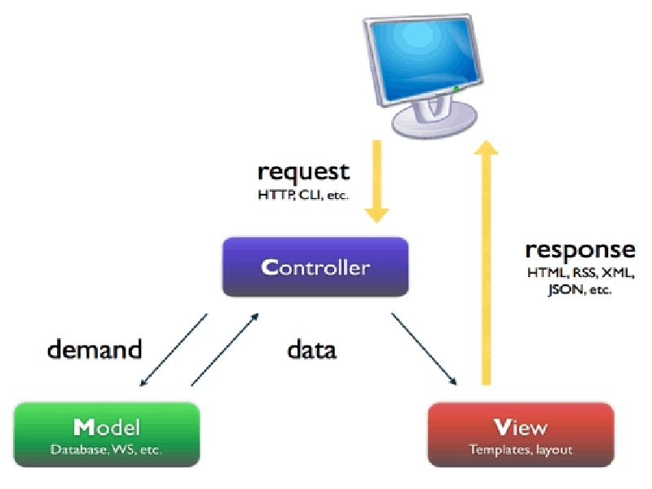

Khái niệm

MVC là tên viết tắt của Model-View-Controller là một mô hình kiến trúc ngăn cách một ứng dụng thành 3 phần logic chính: mô hình, quan điểm và bộ điều khiển. Mỗi thành phần sẽ có một nhiệm vụ riêng biệt và độc lập với những thành phần khác.

Lịch sử

* Năm 1979 kiến trúc MVC được thảo luận lần đầu tiên bởi Trygve Reenskaug. Đến năm 1987, mô hình MVC được giới thiệu lần đầu bằng ngôn ngữ lập trình Smalltalk.
* MVC lần đầu được chấp nhận là một khái niệm chung trong một bài viết vào năm 1988. MVC được sử dụng rộng rãi trong các ứng dụng web hiện đại trong thời gian gần đây.

Thành phần

* Model: Model là bộ phận có chức năng lưu trữ toàn bộ dữ liệu của ứng dụng. Đây chính là bộ phận kết nối giữa 2 thành phần là View và Controller. Model được thể hiện dưới hình thức là một CSDL hoặc đơn giản hơn chỉ là một file XML bình thường. Các thao tác với CSDL như cho phép xem, truy xuất, xử lý dữ liệu,… được Model được thể hiện rõ.
* View: Thành phần View được sử dụng cho tất cả các logic UI của ứng dụng. Nó đảm nhận việc hiển thị thông tin, tương tác với người dùng, nơi chứa tất cả những đối tượng GUI như textbox, images,.. Nó chính là tập hợp các form hoặc file HTML.
* Các ứng dụng web sử dụng View như một thành phần của hệ thống, các thành phần HTML được tạo ra. View cũng được ghi nhận hoạt động của người dùng để tương tác với Controller. Nhưng View với Controller không có mối quan hệ trực tiếp với nhau. Và chúng không được lấy dữ liệu từ Controller mà chỉ hiển thị yêu cầu chuyển cho Controller.
* Controller: Đây chính là bộ phận có nhiệm vụ xử lý những yêu cầu người dùng đưa đến thông qua View. Từ đây Controller sẽ đưa ra dữ liệu phù hợp với người dùng. Ngoài ra, Controller còn có chức năng kết nối với bộ phận Model.

Ưu điểm

* Nhẹ và tiết kiệm băng thông: MCV không sử dụng viewstate nên khá tiết kiệm diện tích băng thông. Việc giảm băng thông sẽ giúp cho website hoạt động tốt và ổn định hơn.
* Dễ dàng kiểm tra: Bạn có thể kiểm tra, rà soát các lỗi phần mềm trước khi tới tay người dùng, đảm bảo chất lượng và độ uy tín cao hơn.
* Thành phần mô hình MVC có thể kiểm tra riêng với người dùng.
* Hỗ trợ quá trình phát triển nhanh chóng: Các thành phần hoạt động độc lập, nên các lập trình viên có thể làm việc đồng thời trên từng bộ phận khác nhau. Mô hình MVC này giúp bạn tiết kiệm được rất nhiều thời gian.
* Có khả năng cung cấp nhiều khung view cùng lúc: Khi sử dụng mô hình MVC này bạn có thể tạo ra nhiều khung View cho Model.
* Hỗ trợ kỹ thuật không đồng bộ: MVC có thể hoạt động dựa trên nền tảng JavaScript. Chúng có thể hoạt động với các file PDF, trình duyệt web cụ thể và các widget máy tính.
* Dễ dàng chỉnh sửa: Bộ phận Model hoạt động tách biệt với View, chính vì thế, bạn có thể đưa ra các thay đổi, chỉnh sửa dễ dàng ở từng bộ phận.
* Giữ nguyên trạng thái data: MVC truyền lại dữ liệu nhưng không định dạng lại dữ liệu. Vì thế, các dữ liệu này có thể được dùng lại cho các thay đổi sau này.
* Hỗ trợ nền tảng phát triển SEO: Bạn có thể dễ dàng tạo ra các mã SEO URL để thu hút lượng truy cập đối với các ứng dụng bất kỳ.

Nhược điểm

* MVC không thích hợp với việc phát triển những ứng dụng nhỏ vì mô hình này yêu cầu bạn lưu trữ một số lớn các file.
* Khó khăn trong quá trình điều hướng code: Điều hướng khung phức tạp vì mô hình MVC bao gồm nhiều lớp và yêu cầu người dùng thích ứng với các tiêu chí phân tách của MVC.
* Nhiều khung đồng thời hoạt động: Việc phân tách một tính năng thành ba bộ phận khác nhau dễ dẫn đến hiện tượng phân tán. Vì thế, phải đòi hỏi các nhà phát triển cần phải duy trì tính nhất quán của nhiều bộ phận cùng lúc.
* Khá cồng kềnh và tốn thời gian: Đối với dự án nhỏ mô hình này gây cồng kềnh và tốn thời gian phát triển. Vì thế, nên mô hình này thường dùng cho các dự án lớn.
  + 1. Giới thiệu về Datatable



* DataTables là một plug-in cho thư viện jQuery Javascript. Nó là một công cụ tuyệt vời để thực hiện các công việc liên quan tới các bảng biểu được hiển thị trên các trang HTML. Thật vậy, sự tuyệt vời ấy được thể hiện qua các ưu điểm nổi bật như sau:
  + Phân trang, search tức thì, sắp xếp nhiều cột dữ liệu
  + Hỗ trợ rất nhiều các data source: DOM, Javascript, Ajax và các xử lý trên máy chủ
  + Dễ dàng tương thích với: jQuery UI, Bootstrap
  + Có rất nhiều các tính năng được mở rộng:
  + AutoFill
  + ColReorder
  + ColVis
  + Editor
  + FixedColumns
  + FixedHeader
  + KeyTable
  + Responsive
  + Scroller
  + TableTools
* Tùy chọn mở rộng các tính năng bằng [API](https://datatables.net/reference/api) * Xử lý thông minh về độ rộng của các cột, search dữ liệu nhanh chóng, tự động load dữ liệu bằng ajax,...
  + 1. Giới thiệu về Ajax

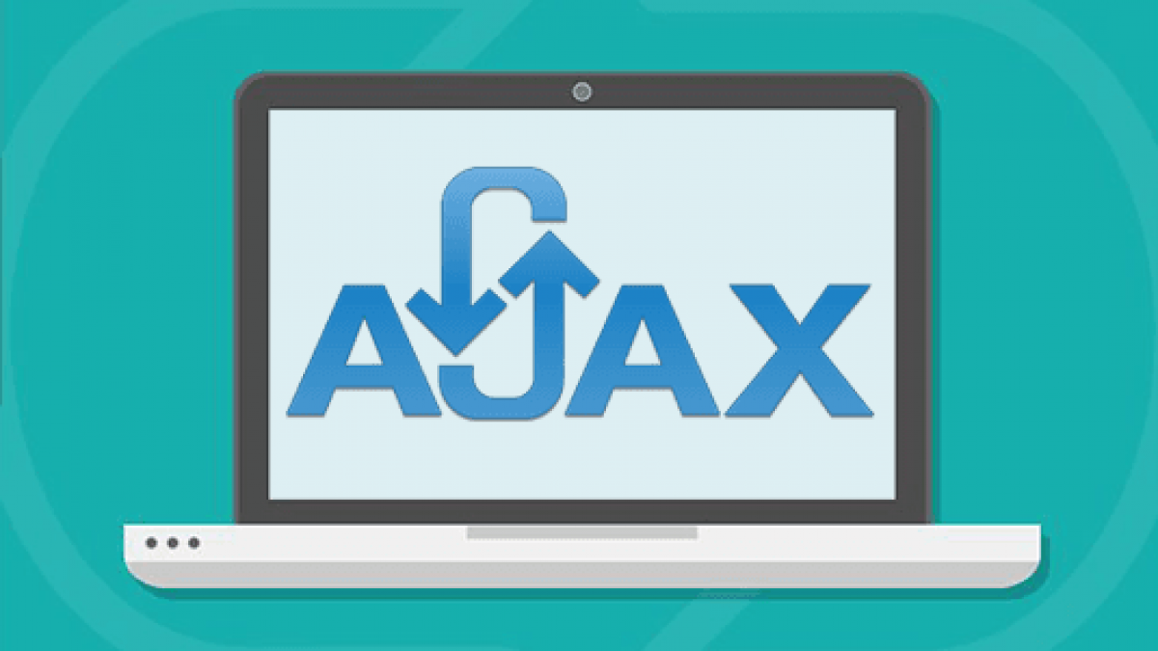

Khái niệm

* AJAX (tiếng Anh: "Asynchronous JavaScript and XML" - nghĩa là "JavaScript và XML không đồng bộ") là một nhóm các công nghệ phát triển web được sử dụng để tạo các ứng dụng web động hay các ứng dụng giàu tính Internet (rich Internet application). Từ Ajax được ông Jesse James Garrett đưa ra và dùng lần đầu tiên vào tháng 2 năm 2005 để chỉ kỹ thuật này, mặc dù các hỗ trợ cho Ajax đã có trên các chương trình duyệt từ 10 năm trước. Ajax là một kỹ thuật phát triển web có tính tương tác cao bằng cách kết hợp các ngôn ngữ:
  + HTML (hoặc XHTML) với CSS trong việc hiển thị thông tin
  + Mô hình DOM (Document Object Model), được thực hiện thông qua JavaScript, nhằm hiển thị thông tin động và tương tác với những thông tin được hiển thị
  + Đối tượng XMLHttpRequest để trao đổi dữ liệu một cách không đồng bộ với máy chủ web. (Mặc dù, việc trao đổi này có thể được thực hiện với nhiều định dạng như HTML, văn bản thường, JSON và thậm chí EBML, nhưng XML là ngôn ngữ thường được sử dụng).
  + XML thường là định dạng cho dữ liệu truyền, mặc dù bất cứ định dạng nào cũng có thể dùng, bao gồm HTML định dạng trước, văn bản thuần (plain text), JSON và ngay cả EBML.
* Giống như DHTML, LAMP hay SPA, Ajax tự nó không phải là một công nghệ mà là một thuật ngữ mô tả việc sử dụng kết hợp một nhóm nhiều công nghệ với nhau. Trong đó, HTML và CSS được kết hợp với nhau để đánh dấu và định kiểu thông tin. DOM và JavaScript kết hợp lại để hiển thị thông tin động và cho phép người dùng tương tác với các thông tin này. JavaScript cùng với đối tượng XMLHttpRequest hỗ trợ việc trao đổi dữ liệu bất đồng bộ giữa trình duyệt và máy chủ nhằm hạn chế việc tải lại nguyên trang.
* Trong thực tế, các công nghệ dẫn xuất hoặc kết hợp dựa trên Ajax như AFLAX cũng đã xuất hiện.

Lịch sử

* Trong giai đoạn đầu và giữa thập niên 1990, hầu hết Web site được xây dựng chỉ dựa hoàn toàn vào công nghệ HTML. Mỗi thao tác người dùng đều khiến toàn bộ trang web phải được tải lại từ máy chủ. Quy trình này đã tỏ ra kém hiệu quả, theo phản ánh từ kinh nghiệm người dùng: tất cả nội dung trang biến mất, rồi sau đó xuất hiện trở lại. Mỗi lần trình duyệt web tải lại trang vì một thay đổi ở một phần nhỏ nào đó, tất cả nội dung trang web phải được gởi lại, mặc dù chỉ có một phần nội dung thay đổi. Điều này khiến cho tải lượng từ phía server tăng lên và làm cho băng thông trở thành yếu tố hạn chế khi thực hiện tác vụ.
* Năm 1996, thẻ iframe được trình duyệt Internet Explorer đưa ra để tải hoặc nạp nội dung bất đồng bộ.
* Năm 1998, nhóm phát triển Outlook Web App của Microsoft phát triển thành phần XMLHTTP từ đoạn script gởi từ máy client.
* Năm 1999, Microsoft sử dụng công nghệ iframe cập nhật động các bản tin và mục báo giá cổ phiếu trên trang mặc định của Internet Explorer,[1] và tạo ra điều khiển XMLHTTP ActiveX trong Internet Explorer 5, mà sau này được Mozilla, Safari, Opera và nhiều trình duyệt web khác sử dụng làm đối tượng JavaScript XMLHttpRequest.[2] Microsoft sử dụng mô hình XMLHttpRequest nguyên bản trong phiên bản Internet Explorer 7. Phiên bản ActiveX vẫn được tiếp tục hỗ trợ cho Internet Explorer, nhưng không dành cho Microsoft Edge. The utility of background HTTP requests to the server and asynchronous Web technologies remained fairly obscure until it started appearing in full scale online applications such as Outlook Web App (2000)[3] and Oddpost (2002).
* Google triển khai rộng rãi các ứng dụng có sử dụng Ajax phù hợp với tiêu chuẩn, đa trình duyệt như Gmail (năm 2004) và Google Maps (năm 2005).[4] In October 2004 Kayak.com's public beta release was among the first large-scale e-commerce uses of what their developers at that time called "the xml http thing".[5]
* Khái niệm "Ajax" được Jesse James Garrett sử dụng phổ biến làn đầu là vào ngày 18 tháng 02 năm 2005 trong một bài viết có nhan đề "Ajax: A New Approach to Web Applications", dựa trên công nghệ được sử dụng trên trang web của Google.[6]
* Ngày 05 tháng 04 năm 2006, tổ chức World Wide Web Consortium (W3C) phát hành dự thảo đặc tả đầu tiên cho đối tượng XMLHttpRequest trong nỗ lực tạo ra một tiêu chuẩn Web chính thức.[7][8] Dự thảo mới nhất cho đối tượng XMLHttpRequest được phát hành ngày 30 tháng 01 năm 2014

Ưu điểm

* Cải thiện trải nghiệm người dùng - Trải nghiệm người dùng phong phú do AJAX cung cấp là lợi ích quan trọng nhất. AJAX cho phép các trang web cập nhật ser seri bằng cách trao đổi một lượng nhỏ dữ liệu với máy chủ. Bằng cách này, có thể cập nhật các phần của trang web mà không cần tải lại toàn bộ trang. Các trang web cổ điển phải tải lại toàn bộ trang và cồng kềnh. AJAX tăng hiệu suất của trình duyệt và tạo điều kiện cho tốc độ duyệt nhanh hơn do đó cung cấp trải nghiệm người dùng đáp ứng.
* Năng suất người dùng được nâng cao - Thư viện AJAX cung cấp các hàm trợ giúp hướng đối tượng giúp tăng đáng kể năng suất trong khi giảm sự thất vọng. Ngoài ra, một ứng dụng ASP.NET được cấu hình tốt có lớp truy cập dữ liệu và lớp nghiệp vụ riêng. Cuối cùng, ứng dụng ASP.NET mạnh mẽ ASP.NET ASP.NET bao gồm một lớp UI nơi các hoạt động phía máy chủ được thực hiện. Nếu bạn đã bao gồm các tính năng này, AJAX chỉ cần thêm một lớp dịch vụ dành riêng cho AJAX và một số bổ sung về các tính năng của máy khách. Bằng cách này, chi phí triển khai được giảm và năng suất của người dùng có thể được nâng cao. Các trang web phổ biến như Amazon, Google, Yahoo, v.v. cũng kết hợp AJAX trong quá trình phát triển của họ.
* Giảm mức sử dụng băng thông và tăng tốc độ - AJAX sử dụng kịch bản phía máy khách để liên lạc với máy chủ web và trao đổi dữ liệu bằng JavaScript. Sử dụng AJAX, bạn có thể cắt giảm tải mạng và sử dụng băng thông và chỉ truy xuất dữ liệu được yêu cầu để cung cấp cho bạn giao diện nhanh hơn và thời gian đáp ứng tốt hơn. Thời gian đáp ứng nhanh hơn, do đó hiệu suất và tốc độ được tăng lên.
* Tăng khả năng tương thích - AJAX có thể tương thích với ASP.NET, J2EE, PHP hoặc bất kỳ ngôn ngữ nào. Nó gần như hỗ trợ tất cả các trình duyệt phổ biến như Internet Explorer 5 trở lên, Mozilla Firefox 1.0 trở lên, Apple Safari 1.2 trở lên, Opera 7.6 trở lên và RockMelt.
* Hỗ trợ xử lý không đồng bộ - Có thể thực hiện truy xuất dữ liệu không đồng bộ bằng cách sử dụng XmlHttpRequest, xương sống của các ứng dụng AJAX. Do đó, các yêu cầu được xử lý hiệu quả và tải nội dung động được đưa lên tầm cao hơn bằng cách cải thiện hiệu suất đáng kể.
* Giảm số lần truy cập máy chủ và tải mạng - Atlas, một dạng thư viện Microsoft AJAX cũ hơn, là một khung tích hợp thư viện JavaScript phía Máy khách và có sẵn dễ dàng và có thể được sử dụng với ASP.NET để phát triển các ứng dụng Ajax. Nó có hỗ trợ trình duyệt chéo và hiển thị các API hướng đối tượng, có thể được sử dụng để phát triển các ứng dụng web nhằm giảm thiểu tải máy chủ / tải mạng và thực hiện xử lý không đồng bộ.
* Điều hướng dễ dàng hơn - Các ứng dụng AJAX có thể được xây dựng để cho phép dễ dàng chuyển đổi giữa các WebPages sang người dùng thay vì sử dụng các nút quay lại và chuyển tiếp thông thường trên trình duyệt.

Nhược điểm

* Tính không tương thích của trình duyệt - AJAX phụ thuộc nhiều vào JavaScript được triển khai khác nhau cho các trình duyệt khác nhau. Điều này hóa ra là một trở ngại đặc biệt là khi AJAX phải hoạt động trên nhiều trình duyệt. Các trình duyệt không hỗ trợ JavaScript hoặc tắt tùy chọn JavaScript sẽ không thể sử dụng chức năng của nó. Do sự phụ thuộc của AJAX vào JavaScript, nó không phù hợp để thiết kế các ứng dụng di động. Nút Quay lại của trình duyệt web của bạn không hoạt động như mong đợi.
* Không an toàn - Trang web có thể khó gỡ lỗi, tăng kích thước mã của trang web của bạn và khiến trang web của bạn dễ bị đe dọa bảo mật nghiêm trọng.
* Tăng tải trên Máy chủ Web - Tải có thể tăng tùy theo người dùng nếu bạn thêm loại cập nhật tự động vào máy chủ cứ sau vài giây.
  + 1. Giới thiệu về Jquery

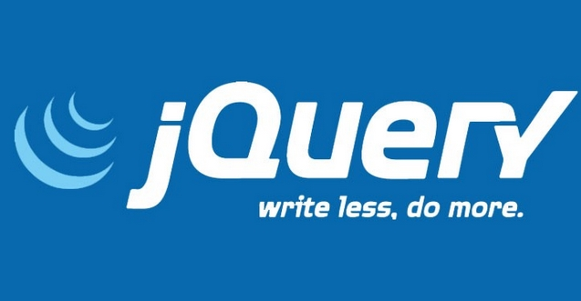

Khái niệm

* jQuery là một thư viện JavaScript đa nền tảng, nhiều tính năng và được thiết kế nhỏ, nhẹ và nhanh.
* Nó được thiết kế để đơn giản hóa từ thiết lập từ phía máy khách của HTML. Nó làm cho mọi thứ như chuyển đổi và thao tác tài liệu HTML, hoạt ảnh, xử lý sự kiện và AJAX trở nên rất đơn giản với API, hoạt động trên nhiều loại trình duyệt khác nhau.
* jQuery là phần mềm mã nguồn mở miễn phí sử dụng Giấy phép MIT. Mục đích chính của jQuery là cung cấp một cách dễ dàng để sử dụng JavaScript trên trang web của bạn để làm cho nó tương tác và hấp dẫn hơn. Nó cũng được sử dụng để thêm hình ảnh động. Nó cũng rất hữu ích để đơn giản hóa rất nhiều thứ phức tạp từ JavaScript, như các cuộc gọi AJAX và thao tác DOM.
  + jQuery là một thư viện JavaScript nhỏ, nhanh và nhẹ.
  + jQuery độc lập với nền tảng.
  + jQuery có nghĩa là “viết ít thôi làm nhiều hơn”.
  + jQuery đơn giản hóa AJAX và thao tác DOM.

Lịch sử

* jQuery ban đầu được tạo ra vào tháng 1 năm 2006 tại BarCamp NYC bởi John Resig, chịu ảnh hưởng của thư viện cssQuery trước đây của Dean Edwards. Nó hiện đang được duy trì bởi một nhóm các nhà phát triển do Timmy Willison.
* jQuery ban đầu được cấp phép theo CC BY-SA 2.5, và đã được cấp lại với giấy phép MIT vào năm 2006. Vào cuối năm 2006, nó là được cấp phép hoạt động bởi GPL và MIT. Chính điều này dẫn đến một số nhầm lẫn, vào năm 2012, GPL đã bị loại bỏ và hiện chỉ được cấp phép theo giấy phép MIT.
  + Phiên bản 1 được phát hành vào 26 tháng 8 năm 2006
  + Phiên bản 1.1 được phát hành vào 14 tháng 1 năm 2007
  + Phiên bản 1.2 được phát hành vào Ngày 10 tháng 9 năm 2007
  + Phiên bản 1.3 được phát hành vào 14 tháng 1 năm 2009
  + Phiên bản 1,4 được phát hành vào 14 tháng 1 năm 2010
  + Phiên bản 1,5 được phát hành vào Ngày 31 tháng 1 năm 2011
  + Phiên bản 1.6 được phát hành vào 3 tháng 5 năm 2011
  + Phiên bản 1.7 được phát hành vào 3 tháng 11 năm 2011
  + Phiên bản 1.8 được phát hành vào Ngày 9 tháng 8 năm 2012
  + Phiên bản 1.9 được phát hành vào 15 tháng 1 năm 2013
  + Phiên bản 1,10 được phát hành vào 24 tháng 5 năm 2013
  + Phiên bản 1.11 được phát hành vào 24 tháng 1 năm 2014
  + Phiên bản 2.0 được phát hành vào 18 tháng 4 năm 2013
  + Phiên bản 2.1 được phát hành vào 24 tháng 1 năm 2014
* Trong năm 2015, jQuery đã được sử dụng trên 63% trong số 1 triệu trang web hàng đầu (theo BuildWith) và 17% của tất cả các trang web Internet. Tính đến tháng 6 năm 2018, jQuery được sử dụng trên 73% trong số 1 triệu trang web hàng đầu và 22,4% của tất cả các trang web.
* jQuery cũng cung cấp một mô hình để xử lý sự kiện vượt ra ngoài thao tác và lựa chọn phần tử DOM cơ bản. Việc gán sự kiện và định nghĩa hàm gọi lại sự kiện được thực hiện trong một bước duy nhất tại một vị trí trong mã. jQuery cũng nhằm mục đích kết hợp các chức năng JavaScript được sử dụng khác.

Ưu điểm

* Dễ sử dụng: Đây là lợi thế chính khi sử dụng jquery, nó dễ dàng hơn so với nhiều thư viện javascript chuẩn khác bởi cú pháp đơn giản và bạn chỉ phải viết ít dòng lệnh để tạo ra các chức năng tương tự. Chỉ với 10 dòng lệnh JQuery bạn có thể thay thế cả 20 chục dòng lệnh DOM javaScript, tiết kiệm thời gian của người lập trình.
* Là một thư viện lớn của javascript: Thực thi được nhiều chức năng hơn so với các thư viện jascript khác
* Cộng đồng mã nguồn mở mạnh mẽ (một số plugin jquery có sẵn): JQuery đang còn tương đối mới, có một cộng đồng dành thời gian của họ để phát triển các plugin của JQuery. Như vậy có hàng trăm plugin được viết trước đó có sẵn để tải về ngay lập tức để đẩy nhanh quá trình viết code của bạn. Một lợi thế khác đằng sau này là hiệu quả và an toàn của các script.
* Có nhiều tài liệu và hướng dẫn chi tiết: Các trang web JQuery có một toàn bộ tài liệu và hướng dẫn để ngay cả một người mới bắt đầu lập trình cũng có thể làm được quả bóng lăn với thư viện jquery này.
* Hỗ trợ ajax: JQuery cho phép bạn phát triển các template Ajax một cách dễ dàng. Ajax cho phép một giao diện kiểu dáng đẹp trên website, các chức năng có thể được thực hiện trên các trang mà không đòi hỏi toàn bộ trang được reload lại.

Nhược điểm

* Làm client trở nên chậm chạp: Client không những phải chỉ mình hiển thị nữa mà còn phải xử lý nhiều chức năng được tạo thành từ jquery. Nếu lạm dụng quá nhiều jquery sẽ làm cho client trở nên chậm chạp, đặc biệt những client yếu. Chính vì vậy mà lập trình viên phải dùng thêm cache
* Chức năng có thể không có: JQuery đã có rất nhiều chức năng, tùy thuộc vào yêu cầu trên trang web của bạn. Nhưng nhiều chức năng vẫn chưa được phát triển, do đó bạn vẫn phải sử dụng javascript thuần để xây dựng chức năng này.
  + 1. 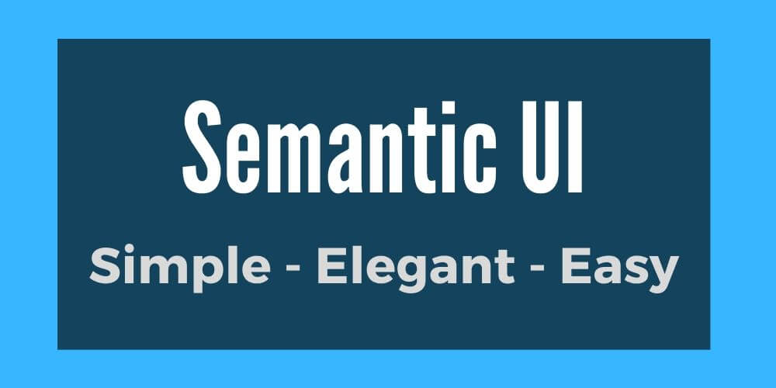Giới thiệu về UX/UI Semantic

Khái niệm

* Hiện nay, Bootstrap và Foundation là hai front-end framework được các lập trình viên web sử dụng nhiều nhất. Nhưng lịch sử luôn cho thấy rằng sẽ luôn có một thứ tốt hơn sẽ xuất hiện và thay thế tất cả. Và điều đó sẽ không còn xa vời sự xuất hiện của Semantic UI, một modern front-end development framework.
* Semantic UI được dựng trên LESS và jQuery. Mục tiêu của framework là cho phép designer và developer có khả năng chia sẻ UI thông qua 1 ngôn ngữ chung. Điều đó được thể hiện qua cách sử dụng ngôn ngữ mô tả để đặt tên cho các lớp và các quy chuẩn thay thế cho việc sử dụng các từ viết tắt ở các framework khác. Yếu tố này khiến cho Semantic UI gần gũi hơn với cộng đồng sử dụng tiếng anh. Ngoải ra còn phải kể đến một điểm cộng nữa của Semantic UI, nó được thiết kế phẳng với kiểu dáng đẹp, tinh tế mang lại cho người dùng cảm giác gọn nhẹ đúng với xu hướng thiết kế hiện đại ngày nay.

Ưu điểm

* Rất dễ sử dụng . Lý do này là một trong những lý do chính cho các nhà phát triển. Giao diện ngữ nghĩa rất trực quan. Bạn có muốn ba cột? Nhập "ba cột". Bạn muốn một danh sách thả xuống. Nhập "danh sách thả xuống".
* Ít thời gian hơn để thiết kế một trang . Đặt tên cho các lớp Semantic UI với những cái tên có ý nghĩa không chỉ làm cho đường cong học tập ngắn hơn mà còn làm cho các dự án phát triển trực quan hơn và nhanh hơn.
* Nhiều chủ đề có sẵn . Sự đa dạng về bố cục là điểm yếu của Bootstrap và là điểm mạnh của Semantic UI. Bạn có thể tìm thấy một chủ đề cho các dự án bạn đang phát triển.

Nhược điểm

* Khả năng tương thích của trình duyệt kém hơn. Giao diện người dùng ngữ nghĩa không hỗ trợ Internet Explorer 7, Bootstrap không hỗ trợ. Là một phiên bản cũ, đây có lẽ không phải là một vấn đề đáng kể.
* Thiết kế ít phản hồi hơn. Không giống như điểm trước, đây có thể là một vấn đề lớn hơn, vì các nhà thiết kế web ngày càng buộc phải suy nghĩ về nhiều loại thiết bị. Chúng tôi sẽ phải chờ đợi sự phát triển lớn mạnh hơn để tìm ra giải pháp tốt hơn cho những vấn đề này.
* Cộng đồng nhỏ hơn. Trên GitHub, Bootstrap có hơn 50.000 người theo dõi, trong khi Semantic UI không đạt 1.000. Trong khi đó, trên StackOverflow , chỉ có 2.500 câu hỏi về Semantic UI, với khoảng 25% câu hỏi chưa được giải đáp.
* Một vài bản cập nhật gần đây. Có lẽ đây là điểm đáng lo ngại nhất về Semantic UI và điều đó đã gây ra mối lo ngại giữa những người theo dõi nó chỉ hơn một năm trước. Sự phát triển của Semantic UI dường như đã bị bỏ rơi trong một thời gian dài, hơn một năm trôi qua mà không có bất kỳ cam kết nào từ năm 2018 đến năm 2019. Tình trạng này khiến cùng một cộng đồng tạo ra một số nhánh cho Semantic UI, như trong trường hợp của Fomantic-UI . Tuy nhiên, các nhà phát triển đã nhận xét vào năm ngoái rằng phiên bản mới mất nhiều thời gian hơn nhưng gần như đã sẵn sàng.
* Một phần của sự chậm trễ Semantic UI đã cho thấy là do sự khác biệt giữa Jack Lukic và Levi Thomason, một trong những cộng tác viên chính trong dự án, về những thay đổi cần thiết. Thomason coi CSS trong JS là tương lai của phát triển web và kiên quyết dẫn đầu dự án theo hướng đó.
* Hiện tại, Semantic UI vẫn đang được phát triển và bây giờ với các fork khác như một giải pháp thay thế cho những người không hoàn toàn đồng ý với những thay đổi của các cộng tác viên chính. Trên trang web của nó, khung có tài liệu chi tiết và đã có một số tài liệu để học cách sử dụng nó bằng tiếng Anh
  + 1. Giới thiệu về Bootstrap

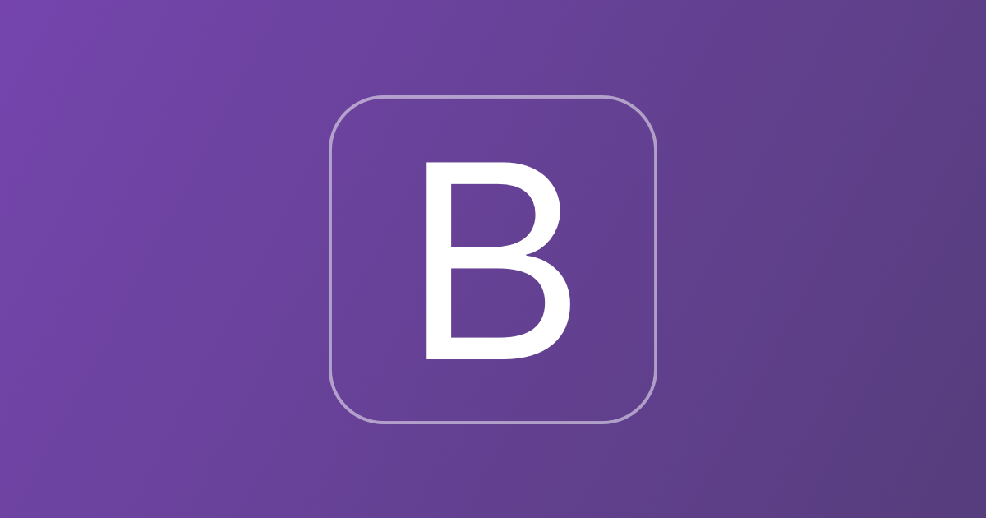

*Khái niệm*

Bootstrap là một khung CSS mã nguồn mở và miễn phí hướng đến việc phát triển web front-end đáp ứng trên thiết bị di động. Nó chứa các mẫu thiết kế dựa trên CSS và JavaScript cho kiểu chữ, biểu mẫu, nút, điều hướng và các thành phần giao diện khác.

*Lịch sử*

* Bootstrap ban đầu được đặt tên là Twitter Blueprint, được phát triển bởi Mark Otto và Jacob Thornton tại Twitter nhằm tính nhất quán giữa các công cụ nội bộ. Trước đây Bootstrap, được phát triển giao diện bẳng cách sử dụng các thư viện khác nhau, dẫn đến sự không nhất quán và gánh nặng bảo trì cao.
* Sau một vài tháng phát triển bởi một nhóm nhỏ, nhiều nhà phát triển tại Twitter bắt đầu đóng góp cho dự án như một phần của Hack Week theo kiểu hackathon cho nhóm phát triển Twitter. Nó được đổi tên từ Twitter Blueprint thành Bootstrap và được phát hành dưới dạng một dự án mã nguồn mở vào ngày 19 tháng 8 năm 2011. Nó vẫn tiếp tục được duy trì bởi Mark Otto, Jacob Thornton và một nhóm nhỏ các nhà phát triển cốt lõi, cũng như một cộng đồng lớn của những người đóng góp.
* Vào ngày 31 tháng 1 năm 2012, Bootstrap 2 đã được phát hành, bổ sung hỗ trợ tích hợp cho Glyphicons, một số thành phần mới, cũng như thay đổi đối với nhiều thành phần hiện có. Phiên bản này hỗ trợ đáp ứng thiết kế web . Điều này có nghĩa là bố cục của các trang web điều chỉnh linh hoạt, có tính đến các đặc điểm của thiết bị được sử dụng (máy tính để bàn, máy tính bảng, điện thoại di động).
* Phiên bản chính tiếp theo, Bootstrap 3, được phát hành vào ngày 19 tháng 8 năm 2013. Nó được thiết kế lại các thành phần để sử dụng thiết kế phẳng và cách tiếp cận di động đầu tiên.
* Vào ngày 29 tháng 10 năm 2014, Mark Otto đã thông báo rằng Bootstrap 4 đang được phát triển. Phiên bản beta đầu tiên được phát hành vào ngày 10 tháng 8 năm 2017. Phiên bản ổn định của Bootstrap 4 được phát hành vào ngày 18 tháng 1 năm 2018 về cơ bản cải thiện các kiểu in và tiện ích viền và cũng cung cấp thêm quyền kiểm soát đối với flexbox.

*Ưu điểm*

* Để giữ được danh hiệu của framework phổ biến nhất, bạn phải làm tốt ít nhất một hoặc hai điều. Nếu không, cộng đồng nhà phát triển sẽ nhanh chóng tìm ra các giải pháp khác hoặc tự phát triển chúng.
  + Đây là một số ưu điểm mà các nhà phát triển chỉ ra về Bootstrap:
  + Ít lỗi đa nền tảng hơn . Một lợi thế của việc có một cộng đồng lớn là việc phát hiện ra sai lầm và sửa chữa nó sẽ dễ dàng hơn. Các giải pháp thiết kế web do Bootstrap cung cấp hoạt động trên hầu hết các trình duyệt.
  + Một khuôn khổ nhất quán xem xét hầu hết các vấn đề về tính tương thích. Thiết kế trông tuyệt vời trong phiên bản Chrome mới nhất của bạn, nhưng không đẹp trong Internet Explorer 7. Với Bootstrap, bạn có thể tránh được hầu hết các vấn đề này.
  + Nhẹ và có thể tùy chỉnh . Cho dù bạn sử dụng nó bên ngoài hay bên trong dự án của mình, Bootstrap tối ưu hóa tài nguyên và cho phép bạn thực hiện các thay đổi thiết kế của mình.
  + Các kiểu và cấu trúc đáp ứng . Tính năng này là một trong những tính năng yêu thích của các nhà phát triển, những người phải coi trọng nó hơn so với các trang web dành cho nhiều nền tảng. Với Bootstrap, có thể tạo các trang web đáp ứng ngay từ đầu.
  + Các plugin JavaScript sử dụng jQuery. Việc tạo các trang web động dễ dàng hơn ngay cả đối với các nhà phát triển front-end có ít kinh nghiệm về JavaScript.
  + Hỗ trợ được ghi nhận tốt và một cộng đồng tích cực. Chúng tôi đã đề cập đến nó trước đây, nhưng nó đáng được nhắc lại. Nếu có vấn đề với Bootstrap, có lẽ ai đó đã có giải pháp.
  + Hàng trăm mẫu , chủ đề và plugin WordPress miễn phí và chuyên nghiệp . Một hệ quả khác của việc có một cộng đồng hoạt động là số lượng lớn các tài nguyên miễn phí tồn tại được tạo ra với khuôn khổ.
  + Một hệ thống lưới dễ thực hiện . Tính năng Bootstrap này hiện đã được cải thiện trong phiên bản 4 nhờ sự kết hợp của flexbox.

*Nhược điểm*

* Nhưng nếu Bootstrap là hoàn hảo, sẽ không có chỗ cho các khung công tác khác như Foundation, Bulma hoặc Semantic UI, sẽ được thảo luận ở phần sau.
* Đây là một số tính năng của Bootstrap có thể khiến bạn đau đầu:
  + Khởi hành từ bố cục được xác định trước của Bootstrap có thể là một khó khăn. Để thực hiện các thay đổi đối với thiết kế cơ sở của khuôn khổ, bạn có thể sẽ phải ghi đè các kiểu hoặc ghi lại một số tệp, có thể mất nhiều thời gian như bạn đã hoàn thành dự án từ đầu.
  + Khởi hành từ bố cục được xác định trước của Bootstrap có thể là một khó khăn. Để thực hiện các thay đổi đối với thiết kế cơ sở của khuôn khổ, bạn có thể sẽ phải ghi đè các kiểu hoặc ghi lại một số tệp, có thể mất nhiều thời gian như bạn đã hoàn thành dự án từ đầu.
  + Bạn sẽ cần thực hiện thêm các bước để tùy chỉnh trang web. Nếu không, bạn có nguy cơ tất cả các trang web trông giống nhau.
  + Các kiểu có thể rất cồng kềnh, gây ra nhiều đầu ra không cần thiết cho HTML.
  + Vì JavaScript gắn liền với JQuery, nên có thể có nhiều plugin sẽ không được sử dụng.
  + HTML khó chịu. Số lượng lớn các lớp đôi khi cần thiết có thể làm cho HTML được sử dụng không dễ chịu khi xem lại sau này. Ngoài ra, tên của các lớp có thể kém trực quan hơn so với Semantic UI.

1. PHÂN TÍCH VÀ THIẾT KẾ HỆ THỐNG
   1. Khảo sát hệ thống:

Trước khi bắt đầu thực hiện đề tài, em đã tiến hành các khảo sát cần thiết, gồm có:

* Tham khảo các quy trình xây dựng một website thực tế.
* Khảo sát tình trạng mua bán và cách quản lý hàng hóa trên các website.
* Tham khảo một số website đã có trên mạng.
  1. Yêu cầu hệ thống:
     1. Yêu cầu chức năng

Xây dựng cho nhóm người sử dụng sau:

* + Người dùng (khách vãng lai):
    - Xem danh sách sản phẩm.
    - Xem chi tiết thông tin sản phẩm.
    - Đăng nhập, đăng ký tài khoản.
    - Tìm kiếm sản phẩm.
    - Xem lượt đánh giá.
    - Xem lượt yêu thích.
  + Thành viên:
  + Bao gồm tất cả chức năng của khách vãng lai.
  + Quản lý thông tin cá nhân.
  + Quản lý mua sản phẩm.
  + Thanh toán.
  + Đăng xuất.
  + Đổi mật khảu
    1. Yêu cầu phi chức năng

Yêu cầu chất lượng:

* Giao diện đa chức năng và thân thiện với người sử dụng, tốc độ xử lý nhanh.
* Giao diện được thiết kế phù hợp với website thương mại điện tử.
* Hình thức thông tin đa dạng, sống động.
* Thông tin được cập nhật và thay đổi thường xuyên.

An toàn dữ liệu.

* Phương án thực hiện:
* Phát triển website dựa trên mô hình MVC, ứng dụng framework Bootstrap 4, Semantic UI.
* Ngôn ngữ lập trình: ASP.Net, C#, Linq, JS
* Cơ sở dữ liệu: SQL Server 2020.
  1. Xây dựng sơ đồ tuần tự
     1. Sơ đồ tuần tự chức năng đăng ký

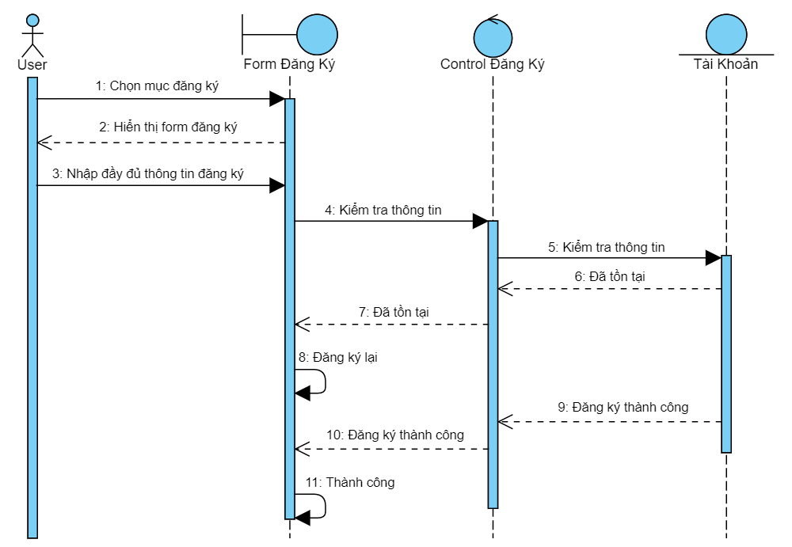

**Hình 3.1: Sơ đồ tuần tự chức năng đăng ký**

* + 1. Sơ đồ tuần tự chức năng đăng nhập – quên mật khẩu:

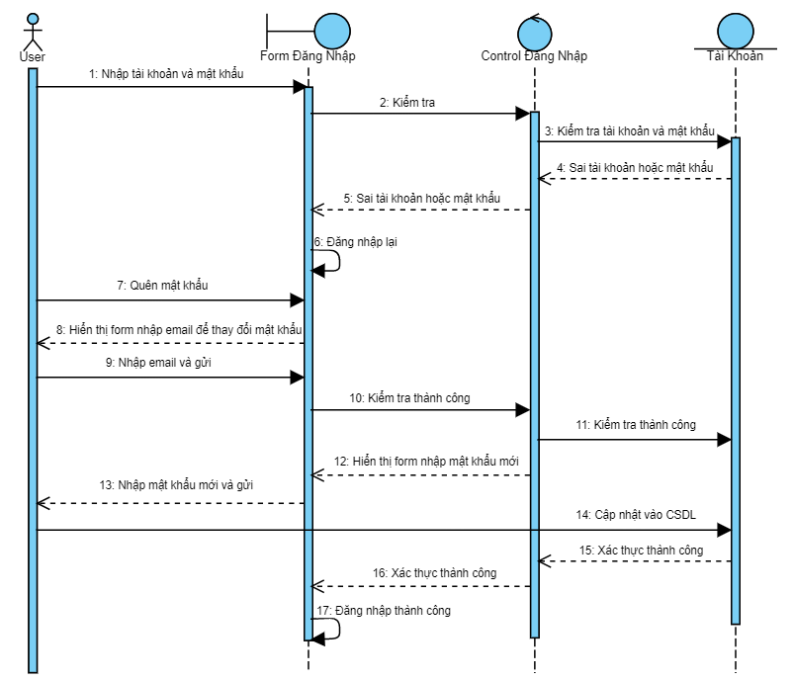

*Hình 3.2: Sơ đồ tuần tự chức năng đăng nhập – quên mật khẩu*

* + 1. 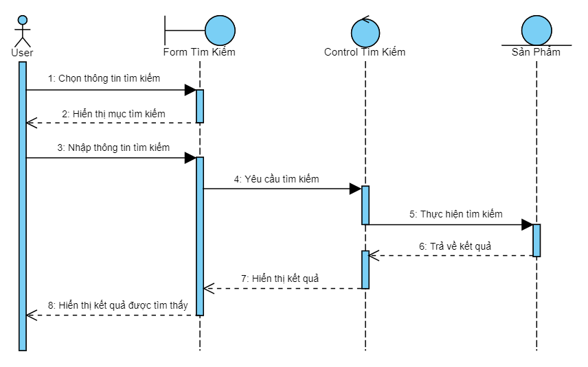Sơ đồ tuần tự chức năng tìm kiếm

*Hình 3.3: Sơ đồ tuần tự chức năng tìm kiếm*

* + 1. Sơ đồ tuần tự chức năng cập nhật thông tin cá nhân

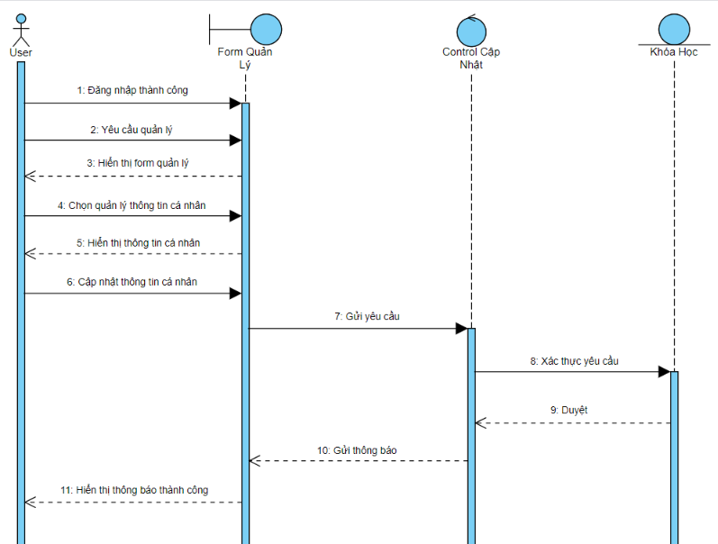

*Hình 3.4: Sơ đồ tuần tự chức năng cập nhật thông tin cá nhân*

* 1. Xây dựng sơ đồ hoạt động
     1. Xây dựng sơ đồ hoạt động chức năng đăng ký

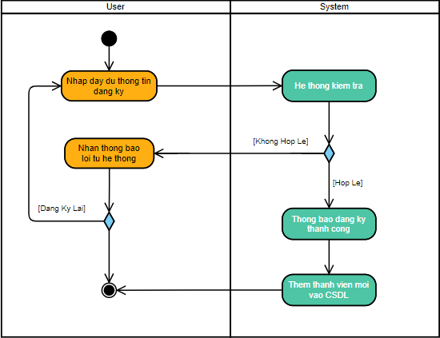

**Hình 3.9: Sơ đồ hoạt động chức năng đăng ký**

* + 1. Sơ đồ hoạt động chức năng đăng nhập – quên mật khẩu

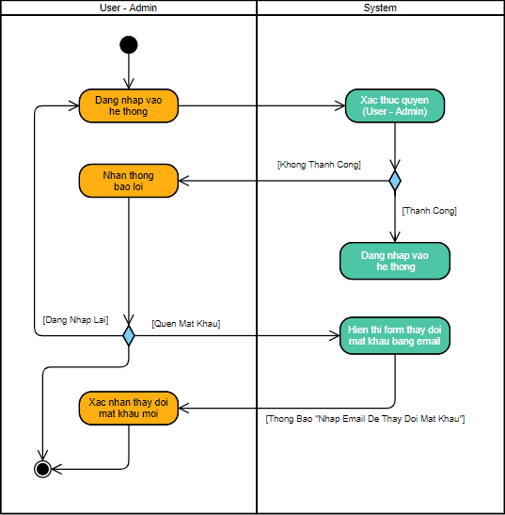

**Hình 3.10: Sơ đồ hoạt động chức năng đăng nhập – quên mật khẩu**

* + 1. Sơ đồ hoạt động chức năng đăng nhập – quên mật khẩu

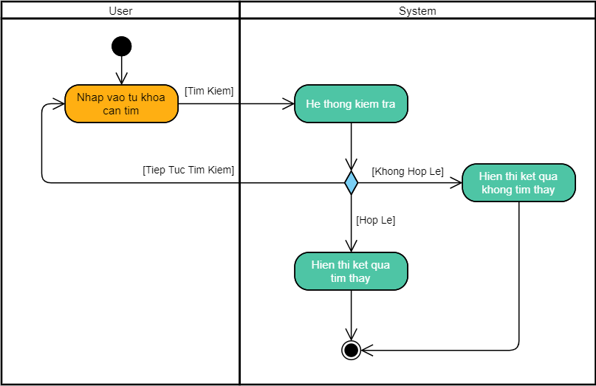

**Hình 3.11: Sơ đồ hoạt động chức năng tìm kiếm**

* + 1. Sơ đồ hoạt động chức năng cập nhật thông tin cá nhân

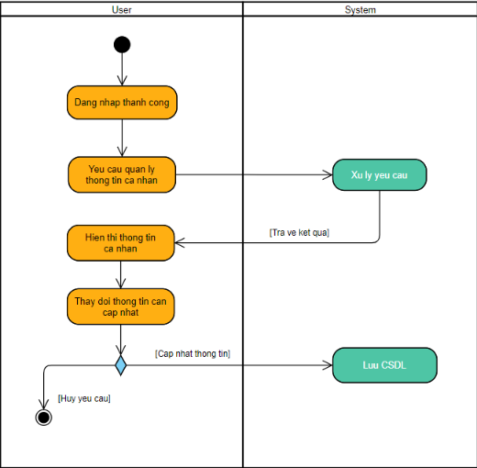

**Hình 3.12: Sơ đồ hoạt động chức năng cập nhật thông tin cá nhân**

* 1. Thiết kế cơ sở dữ liệu
     1. Sơ đồ quan hệ CSDL

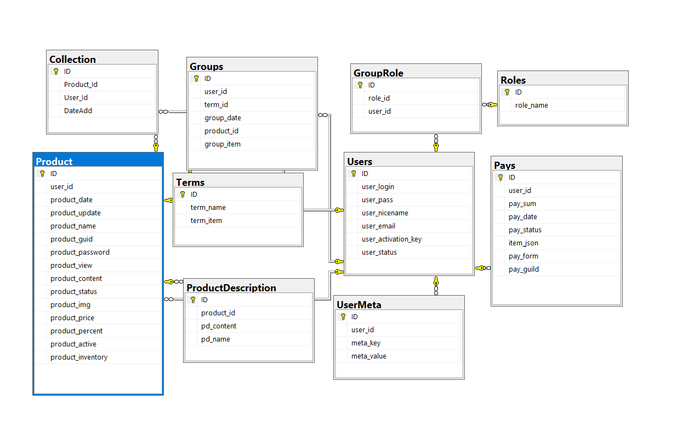

* + - 1. Sơ đồ quan hệ CSDL
    1. Các bảng trong CSDL
       - 1. Bảng Collection

|  |  |  |  |  |
| --- | --- | --- | --- | --- |
| **STT** | **Tên trường** | **Kiểu dữ liệu** | **Mô tả** | **Ghi chú** |
| 1 | ID | int | Mã đánh dấu | Khóa chính |
| 2 | Product_Id | int | Mã sản phẩm | Khóa ngoại |
| 3 | User_Id | int | Mã người dùng | Khóa ngoại |
| 4 | DateAdd | datetime | Ngày tạo |  |

Vai trò: Lưu trữ thông tin sản phẩm được đánh dấu.

* + - * 1. Bảng GroupRole

|  |  |  |  |  |
| --- | --- | --- | --- | --- |
| **STT** | **Tên trường** | **Kiểu dữ liệu** | **Mô tả** | **Ghi chú** |
| 1 | ID | int | Mã bình luận | Khóa chính |
| 2 | role_id | int | Nội dung bình luận | Khóa ngoại |
| 3 | user_id | int | Mã người dùng | Khóa ngoại |

Vai trò: Lưu trữ thông tin quyền người dùng.

* + - * 1. Bảng Groups

|  |  |  |  |  |
| --- | --- | --- | --- | --- |
| **STT** | **Tên trường** | **Kiểu dữ liệu** | **Mô tả** | **Ghi chú** |
| 1 | ID | int | Mã nhóm | Khóa chính |
| 2 | user_id | int | Mã người dùng | Khóa ngoại |
| 3 | term_id | int | Mã danh mục | Khóa ngoại |
| 4 | group_date | datetime | Ngày tạo |  |
| 5 | product_id | int | Mã sản phẩm | Khóa ngoại |
| 6 | group_item | int | Phân loại nhóm |  |

Vai trò: Lữu trữ nhóm trung gian..

* + - * 1. Bảng PayMeta

|  |  |  |  |  |
| --- | --- | --- | --- | --- |
| **STT** | **Tên trường** | **Kiểu dữ liệu** | **Mô tả** | **Ghi chú** |
| 1 | ID | int | Mã meta | Khóa chính |
| 2 | user_pay | int | Mã thanh toán | Khóa ngoại |
| 3 | meta_key | varchar(255) | Khóa meta |  |
| 4 | meta_value | nvarchar(MAX) | Giá trị meta |  |

Vai trò: Lưu trữ thông tin thêm về bảng pay.

* + - * 1. Bảng Pays

|  |  |  |  |  |
| --- | --- | --- | --- | --- |
| **STT** | **Tên trường** | **Kiểu dữ liệu** | **Mô tả** | **Ghi chú** |
| 1 | ID | int | Mã thanh toán | Khóa chính |
| 2 | user_id | int | Mã người dùng | Khóa ngoại |
| 3 | pay_sum | money | Tổng thanh toán |  |
| 4 | pay_date | datetime | Ngày thanh toán |  |
| 5 | pay_status | int | Ảnh bài học |  |
| 6 | item_json | nvarchar(MAX) | Thông tin sản phẩm |  |
| 7 | pay_form | int | Phương thức thanh toán |  |
| 8 | pay_guild | varchar(128) | Key thanh toán |  |

Vai trò: Lưu trữ thông tin thanh toán.

* + - * 1. Bảng Product

|  |  |  |  |  |
| --- | --- | --- | --- | --- |
| **STT** | **Tên trường** | **Kiểu dữ liệu** | **Mô tả** | **Ghi chú** |
| 1 | ID | int | Mã sản phẩm | Khóa chính |
| 2 | user_id | int | Mã người dùng |  |
| 3 | product_date | datetime | Ngày tạo |  |
| 4 | product_update | datetime | Ngày cập nhật |  |
| 5 | product_name | nvarchar(200) | Tên sản phẩm |  |
| 6 | product_guid | varchar(255) | Key sản phẩm |  |
| 7 | product_view | int | Lượt xem |  |
| 8 | product_content | nvarchar(MAX) | Nội dung sản phẩm |  |
| 9 | product_status | int | Trạng thái sản phẩm |  |
| 10 | product_img | varchar(2000) | Ảnh sản phẩm |  |
| 11 | product_price | money | Giá sản phẩm |  |
| 12 | product_percent | int | Khuyến mãi |  |
| 13 | product_active | bit | Tình trạng |  |
| 14 | product_inventory | int | Số lượng tồn kho |  |

Vai trò: Lữu trữ thông tin sản phẩm.

* + - * 1. Bảng ProductDescription

|  |  |  |  |  |
| --- | --- | --- | --- | --- |
| **STT** | **Tên trường** | **Kiểu dữ liệu** | **Mô tả** | **Ghi chú** |
| 1 | ID | int | Mã mô tả | Khóa chính |
| 2 | product_id | int | Mã sản phẩm | Khóa ngoại |
| 3 | pd_content | varchar(255) | Nội dung |  |
| 4 | pd_name | nvarchar(255) | Name |  |

Vai trò: Lưu trữ thông tin chi tiết thêm sản phẩm.

* + - * 1. Bảng Roles

|  |  |  |  |  |
| --- | --- | --- | --- | --- |
| **STT** | **Tên trường** | **Kiểu dữ liệu** | **Mô tả** | **Ghi chú** |
| 1 | ID | int | Mã phân quyền | Khóa chính |
| 2 | role_name | nvarchar(255) | Tên quyền |  |

Vai trò: Lưu trữ thông tin phân quyền.

* + - * 1. Bảng Term

|  |  |  |  |  |
| --- | --- | --- | --- | --- |
| **STT** | **Tên trường** | **Kiểu dữ liệu** | **Mô tả** | **Ghi chú** |
| 1 | ID | int | Mã danh mục | Khóa chính |
| 2 | term_name | nvarchar(255) | Tên danh mục |  |
| 3 | term_item | int | Phân loại danh mục |  |

Vai trò: Lưu trữ thông tin tài nguyên.

* + - * 1. Bảng UserMeta

|  |  |  |  |  |
| --- | --- | --- | --- | --- |
| **STT** | **Tên trường** | **Kiểu dữ liệu** | **Mô tả** | **Ghi chú** |
| 1 | ID | int | Mã usermeta | Khóa chính |
| 2 | user_id | int | Mã người dùng | Khóa ngoại |
| 3 | meta_key | varchar(255) | Meta_key |  |
| 4 | meta_value | nvarchar(MAX) | Meta_value |  |

Vai trò: Lữu trữ thông tin thêm về người dùng.

* + - * 1. Bảng User

|  |  |  |  |  |
| --- | --- | --- | --- | --- |
| **STT** | **Tên trường** | **Kiểu dữ liệu** | **Mô tả** | **Ghi chú** |
| 1 | ID | int | Mã người dùng |  |
| 2 | user_login | varchar(60) | Tài khoản |  |
| 3 | user_pass | varchar(255) | Mật khẩu |  |
| 4 | user_nicename | varchar(50) | Tên hiển thị |  |
| 5 | user_email | varchar(100) | Email |  |
| 6 | user_activation_key | varchar(255) | Key người dùng |  |
| 7 | user_status | int | Trạng thái |  |

Vai trò: Lữu trữ thông tin người dùng.

1. CÀI ĐẶT
   1. Giao diện quản lý người dùng
      1. Giao diện trang “Đăng nhập”

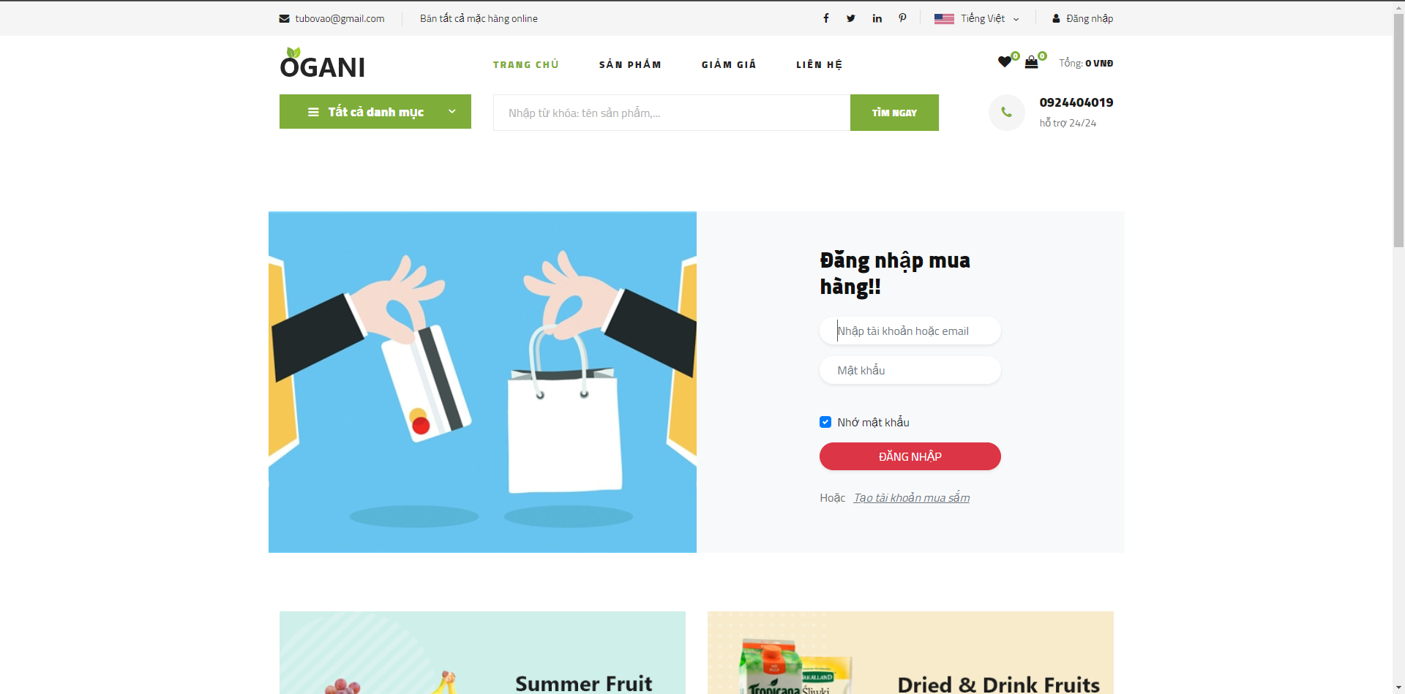

* + - 1. Giao diện trang “đăng nhập” của người dùng.

Chức năng màn hình:

* Khung input nhập email của người dùng.
* Khung input nhập password của người dùng.
* Nút Đăng nhập để xác nhận tài khoản sau khi đã nhập email và password.
  + 1. Giao diện trang “Đăng ký”

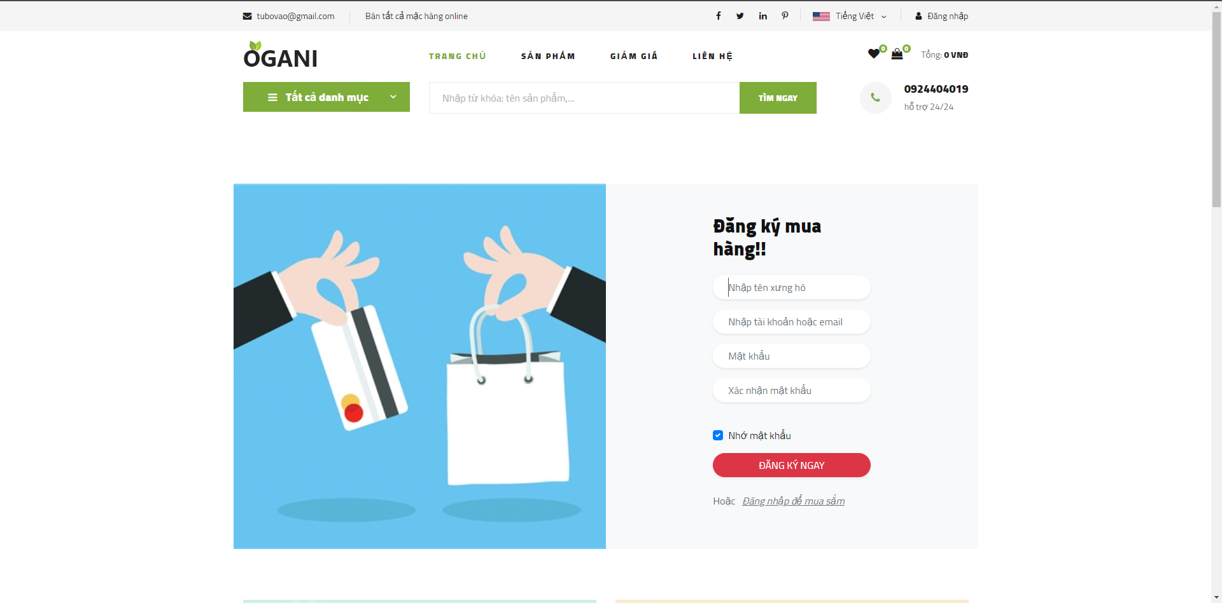

* + - 1. Giao diện trang “đăng ký” của người dùng

Chức năng màn hình:

* Khung input nhập Tên hiển thị của người dùng
* Khung input nhập Email của người dùng.
* Khung input nhập Mật khẩucủa người dùng.
* Khung input nhập Xác nhận mật khẩu của người dùng.
* Nút đăng ký khi xác nhận đủ thông tin.
  + 1. Giao diện trang “Trang chủ”

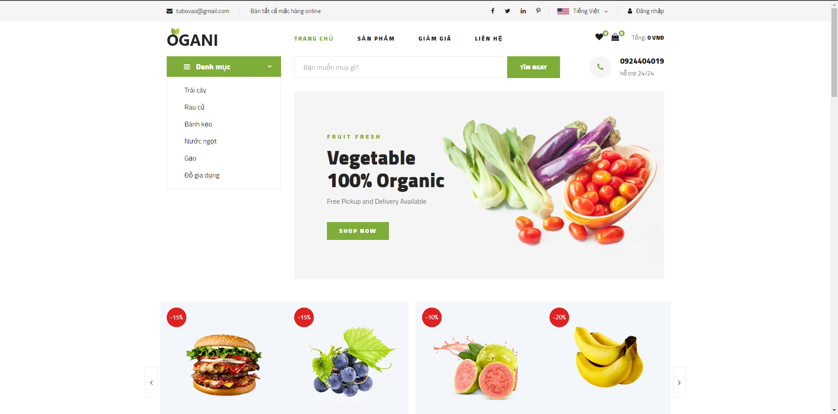

* + - 1. Giao diện trang “trang chủ” của người dùng
    1. Giao diện trang “Tìm kiếm sản phẩm”

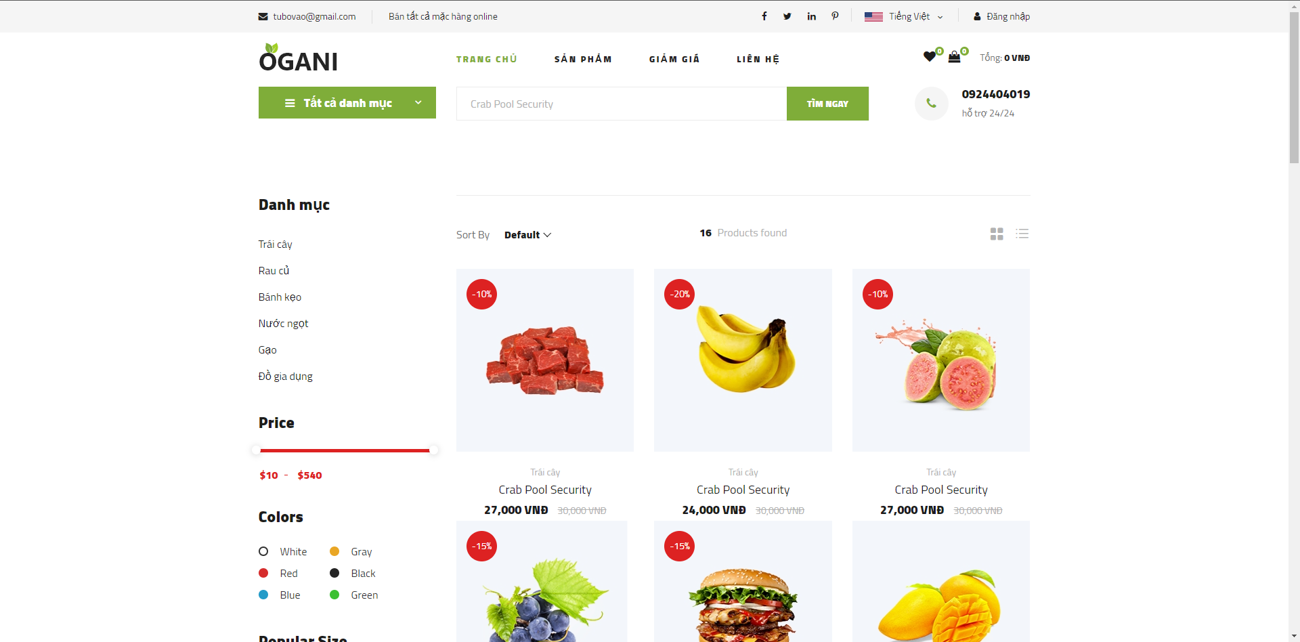

* + - 1. Giao diện trang “Tìm kiếm sản phẩm” của người dùng
    1. Giao diện trang “Chi tiết sản phẩm”

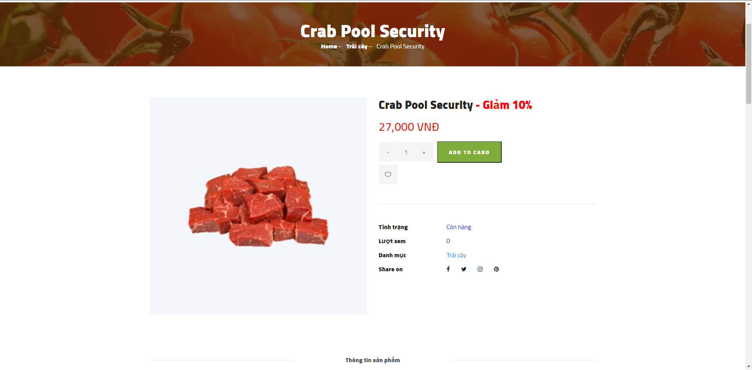

* + - 1. Giao diện trang “Chi tiết sản phâm” của người dùng
    1. Giao diện trang “Thông tin cá nhân”

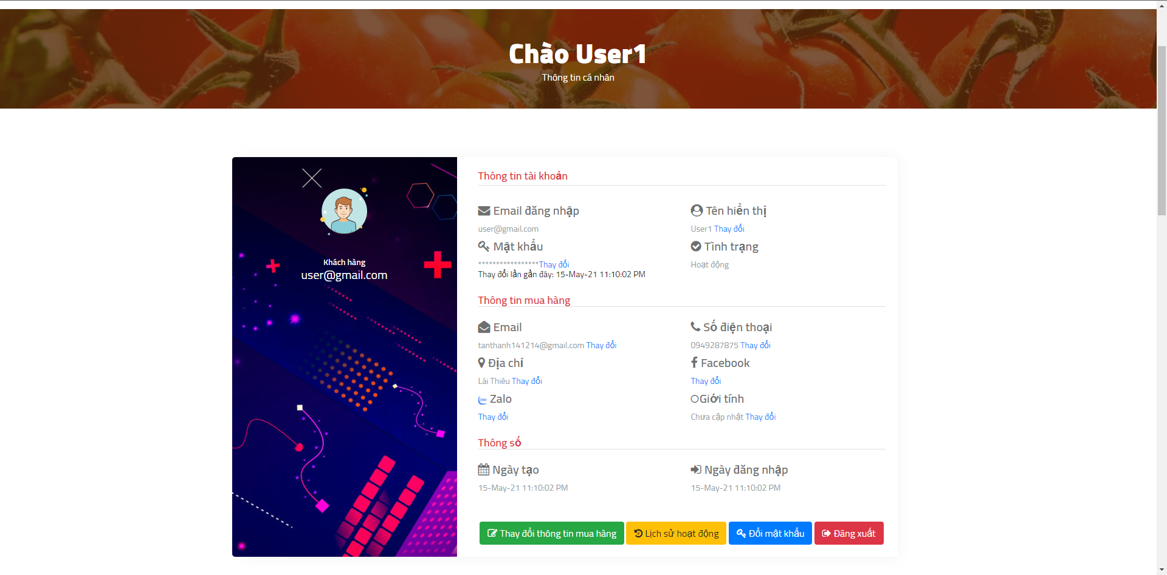

* + - 1. Giao diện trang “Thông tin cá nhân” của người dùng
    1. Giao diện trang “Cập nhật Thông tin cá nhân”

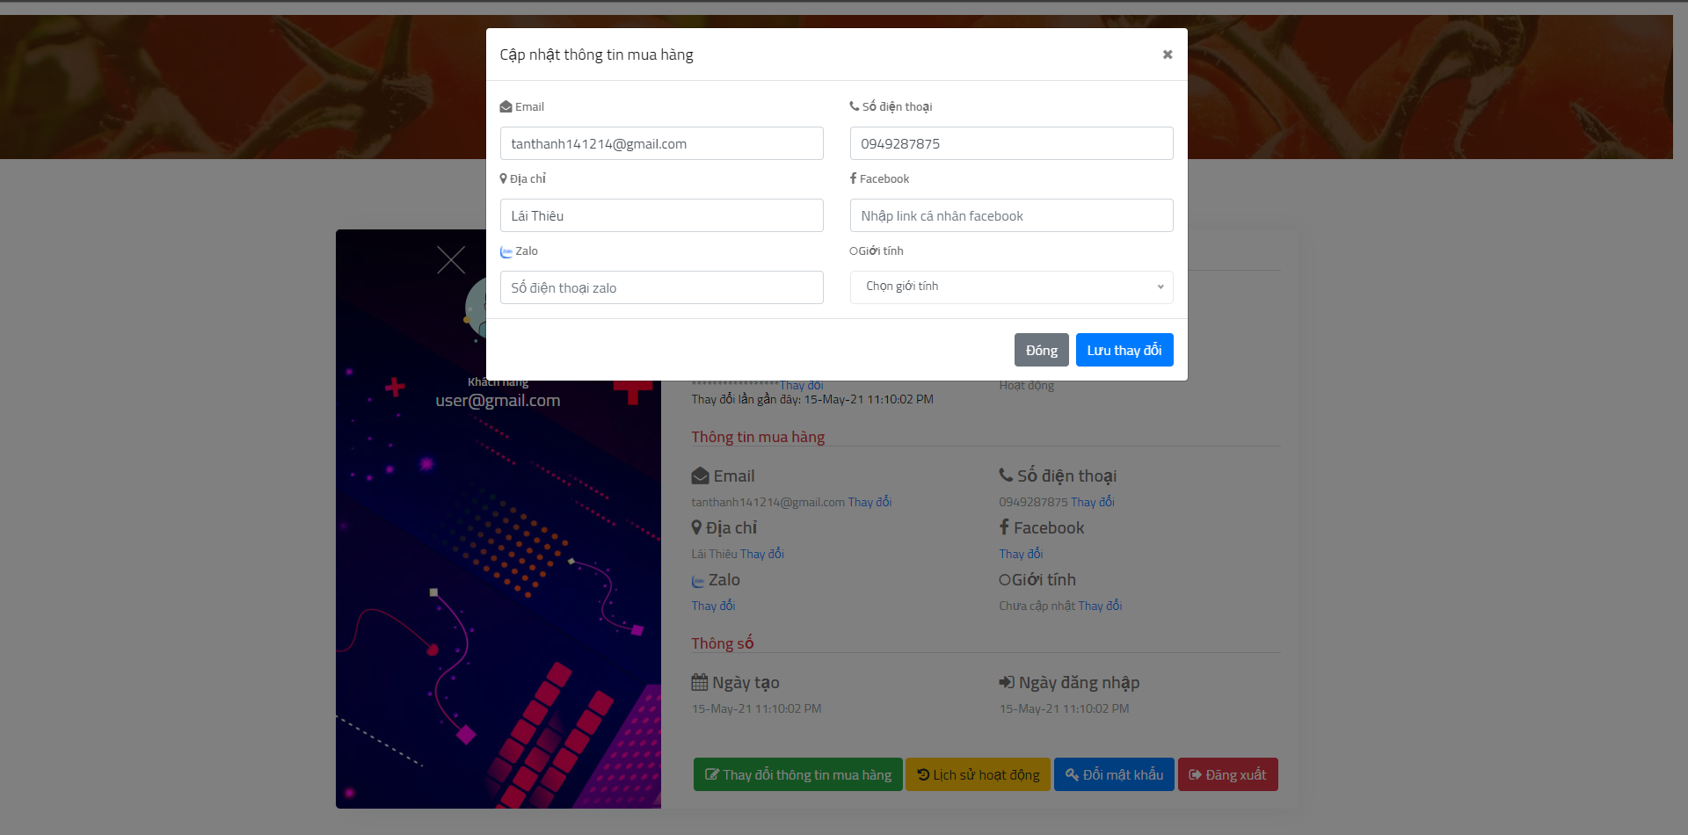

* + - 1. Giao diện trang “Cập nhật thông tin cá nhân” của người dùng
    1. Giao diện trang “Đổi mật khẩu”

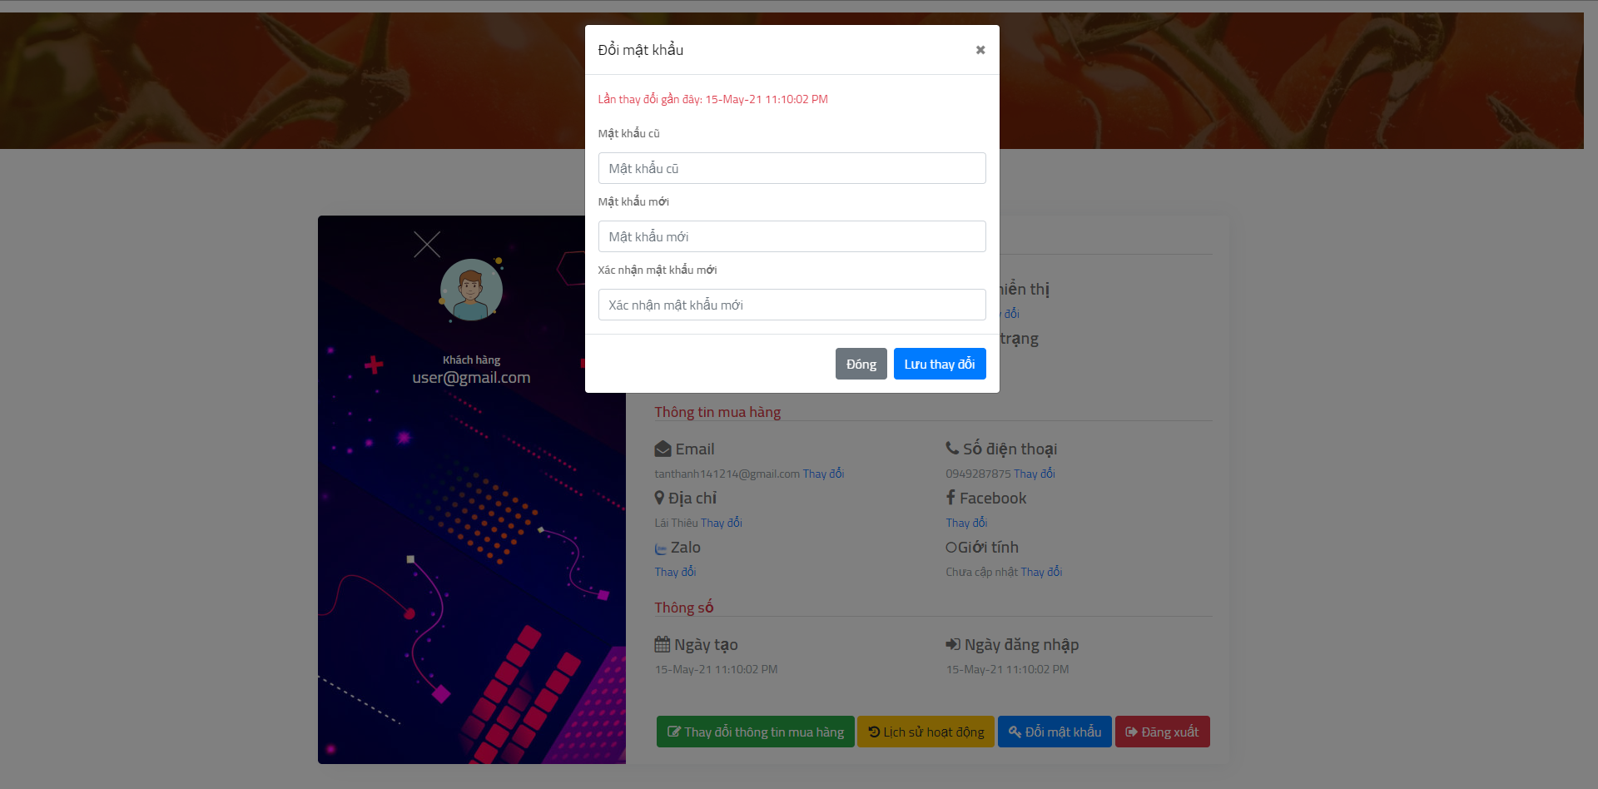

* + - 1. Giao diện trang “Đổi mật khẩu” của người dùng
    1. Giao diện trang “Giỏ hàng”

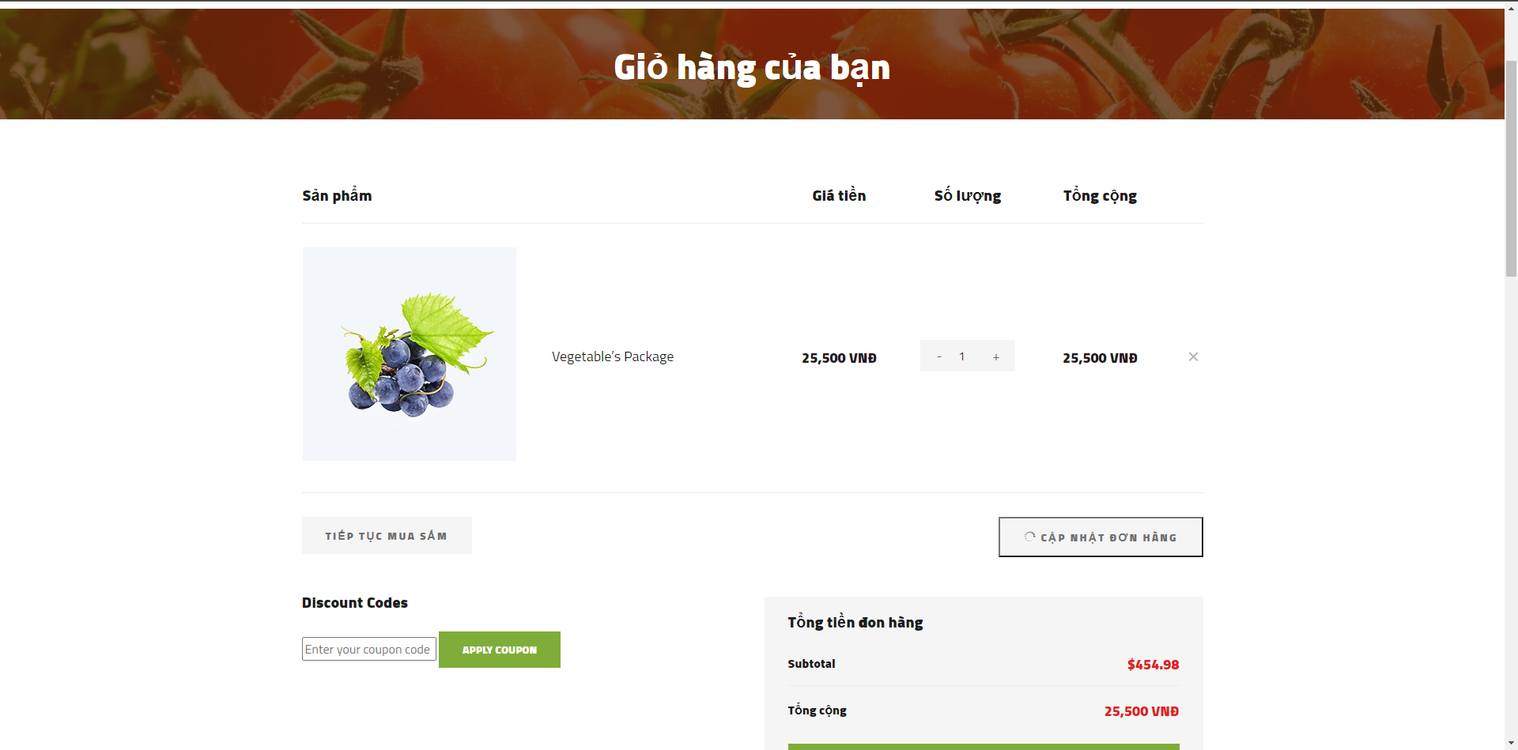

* + - 1. Giao diện trang “Giỏ hàng” của người dùng
    1. Giao diện trang “Xác nhận đơn hàng”

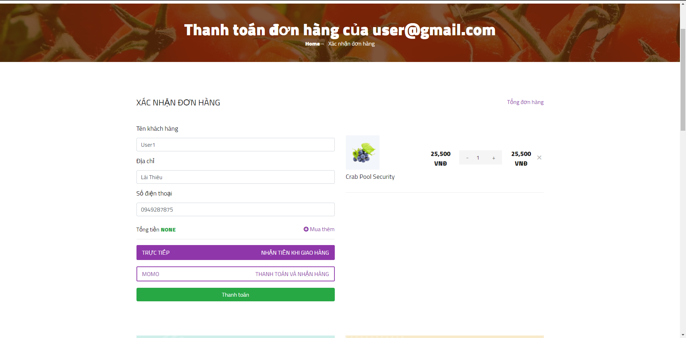

* + - 1. Giao diện trang “Xác nhận đơn hàng” của người dùng
    1. Giao diện trang “Thanh toán momo”

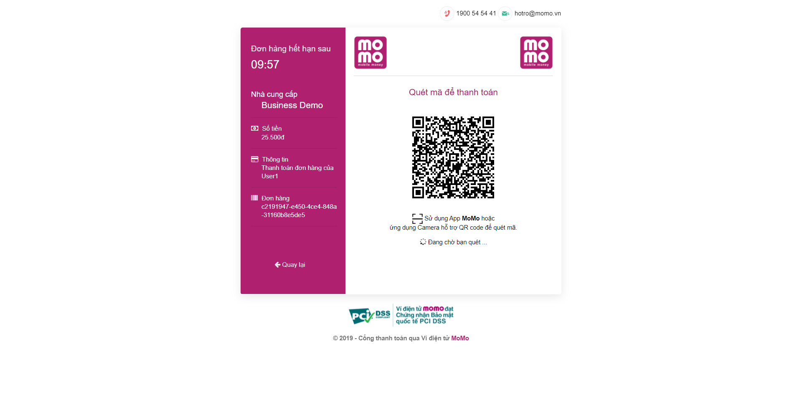

* + - 1. Giao diện trang “thanh toán momo” của người dùng
    1. Giao diện trang “Quản lý đơn hàng đang đợi duyệt”

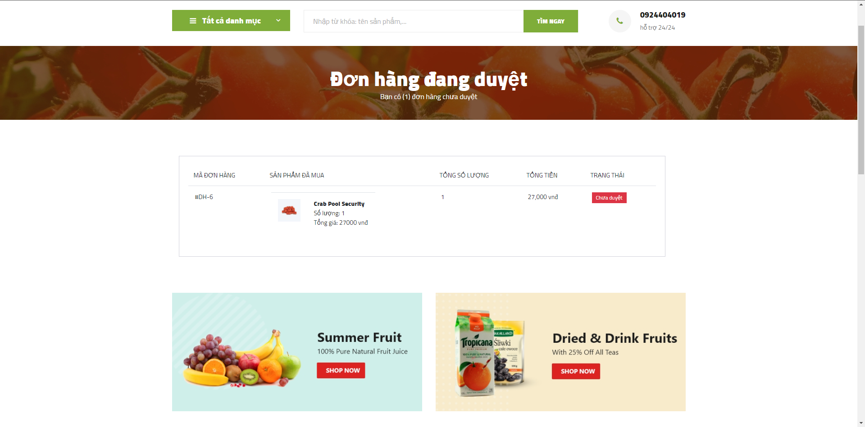

* + - 1. Giao diện trang “Quản lý đơn hàng đang đọi duyệt” của người dùng
    1. Giao diện trang “Quản lý đơn hàng đã mua”

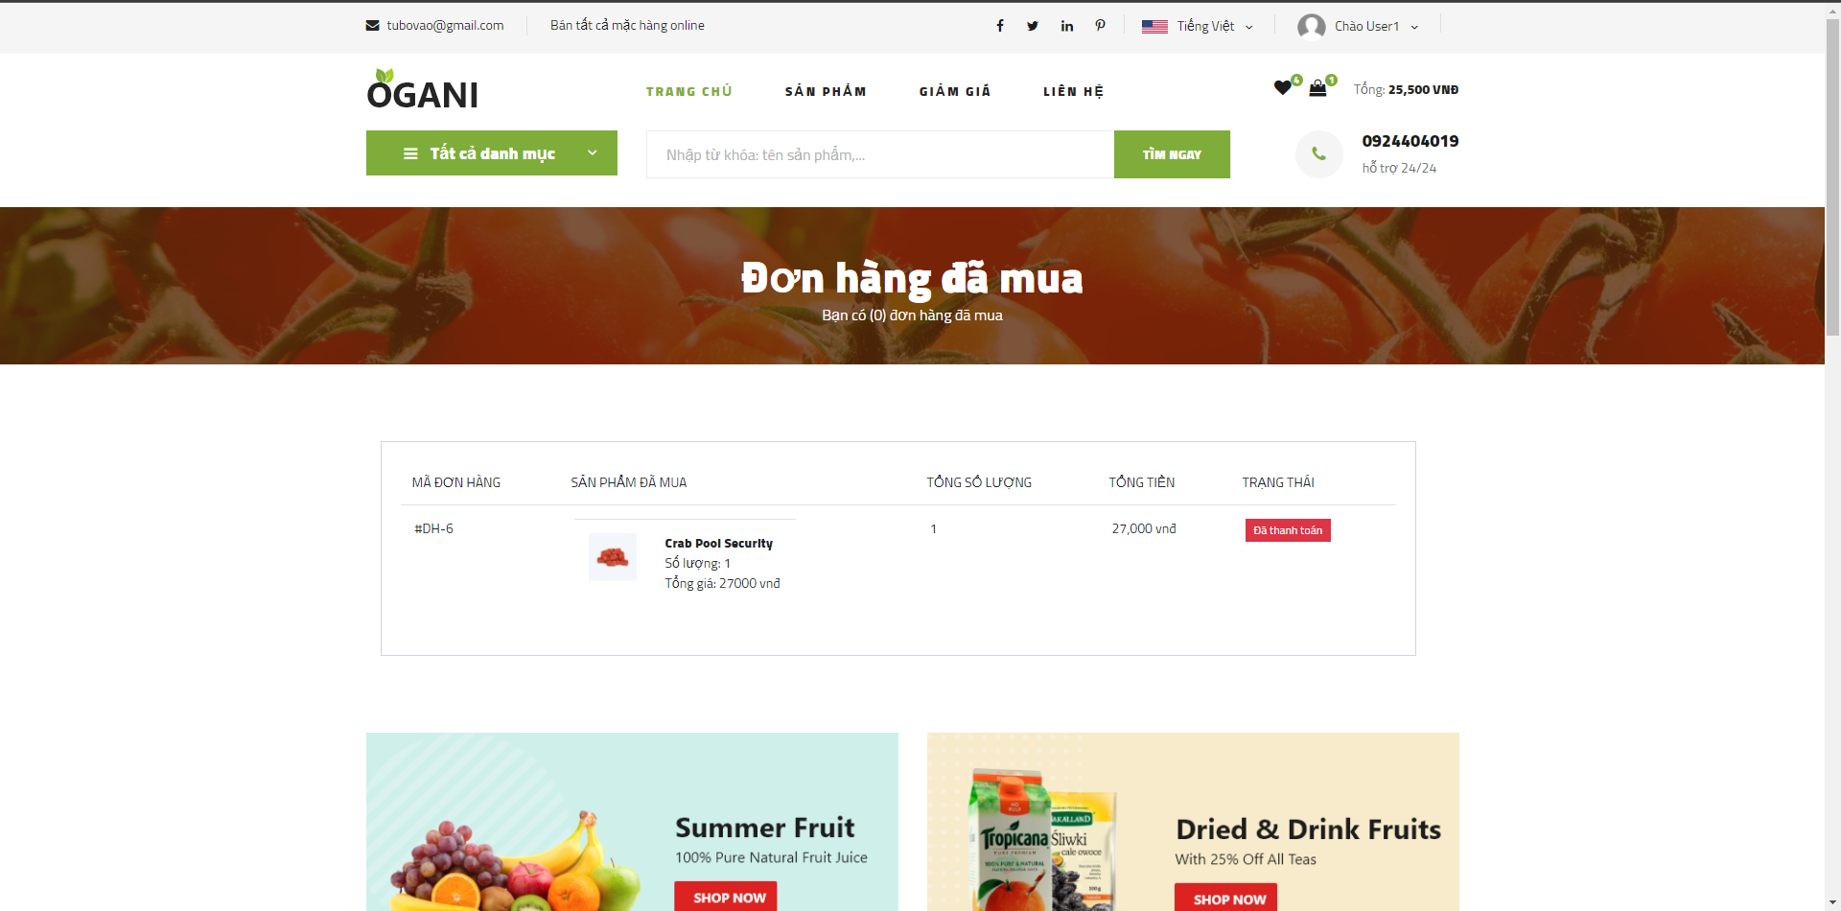

* + - 1. Giao diện trang “Quản lý đơn hàng đã mua” của người dùng
    1. Giao diện trang “Sản phẩm đã lưu”

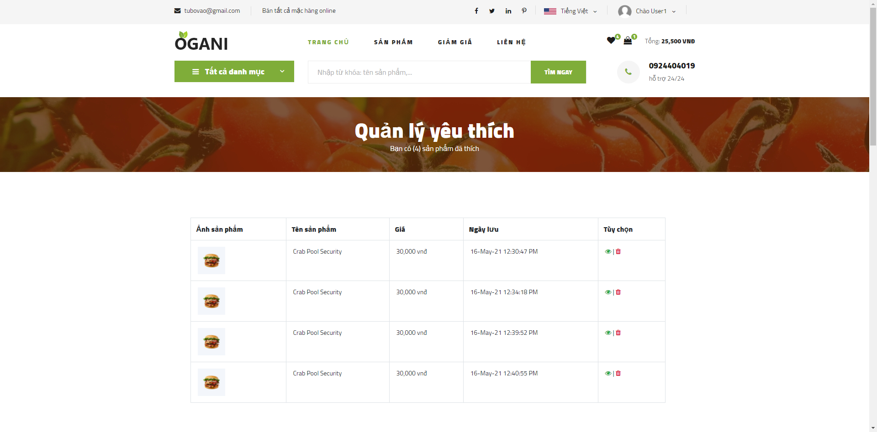

* + - 1. Giao diện trang “Sản phẩm đã lưu” của người dùng.
  1. Giao diện Admin
     1. Giao diện trang “Đăng nhập Admin”

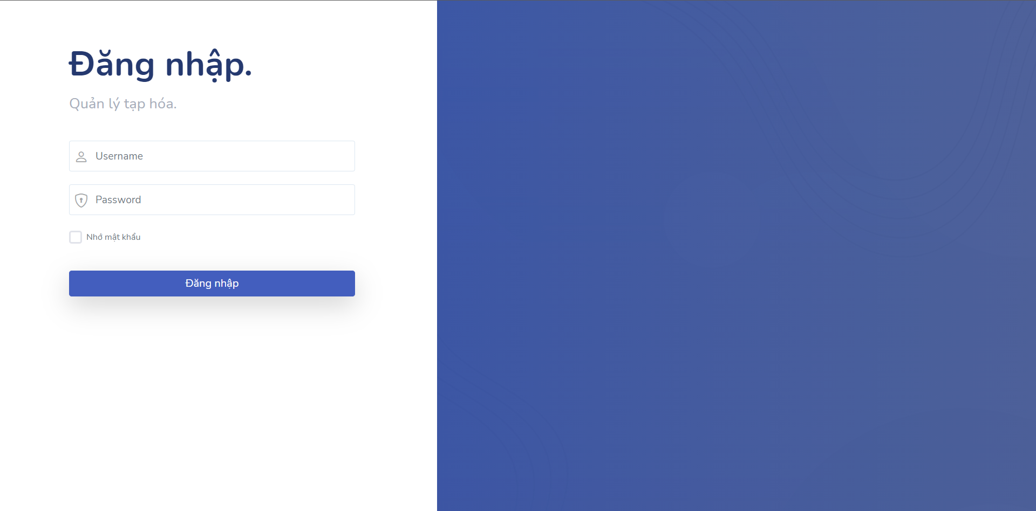

* + - 1. Giao diện trang “Đăng nhập” của admin
    1. Giao diện trang “Trang chủ”

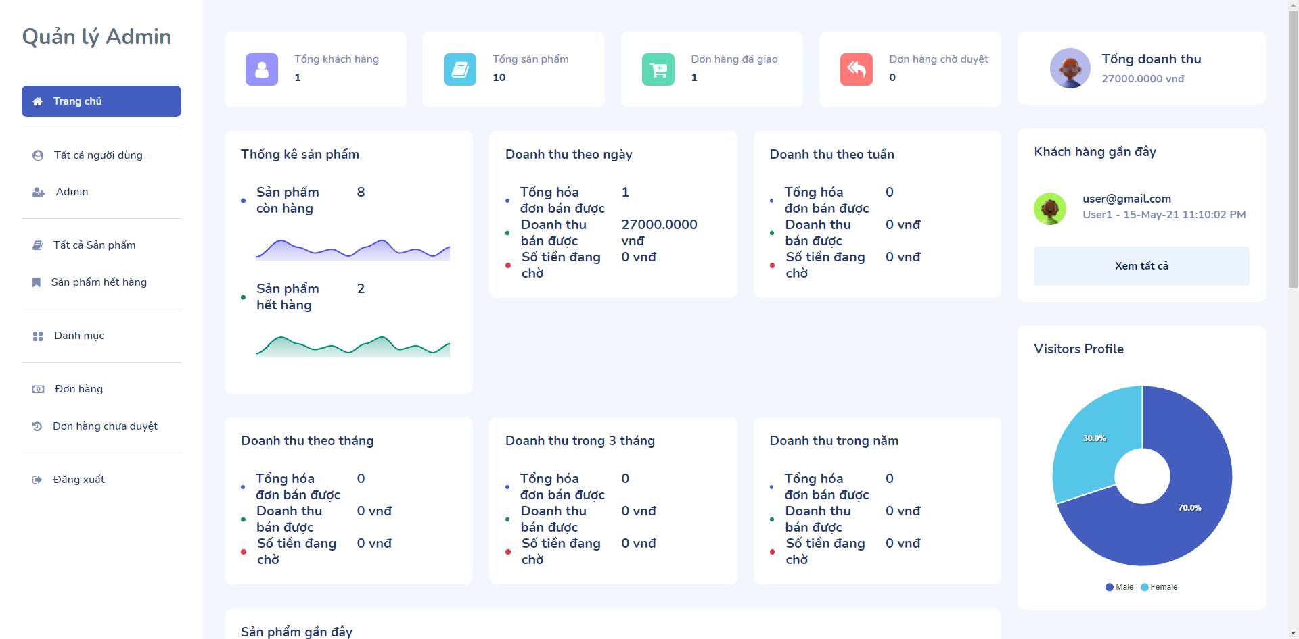

* + - 1. Giao diện trang “Trang chủ” của admin
    1. Giao diện trang “Tất cả người dùng”

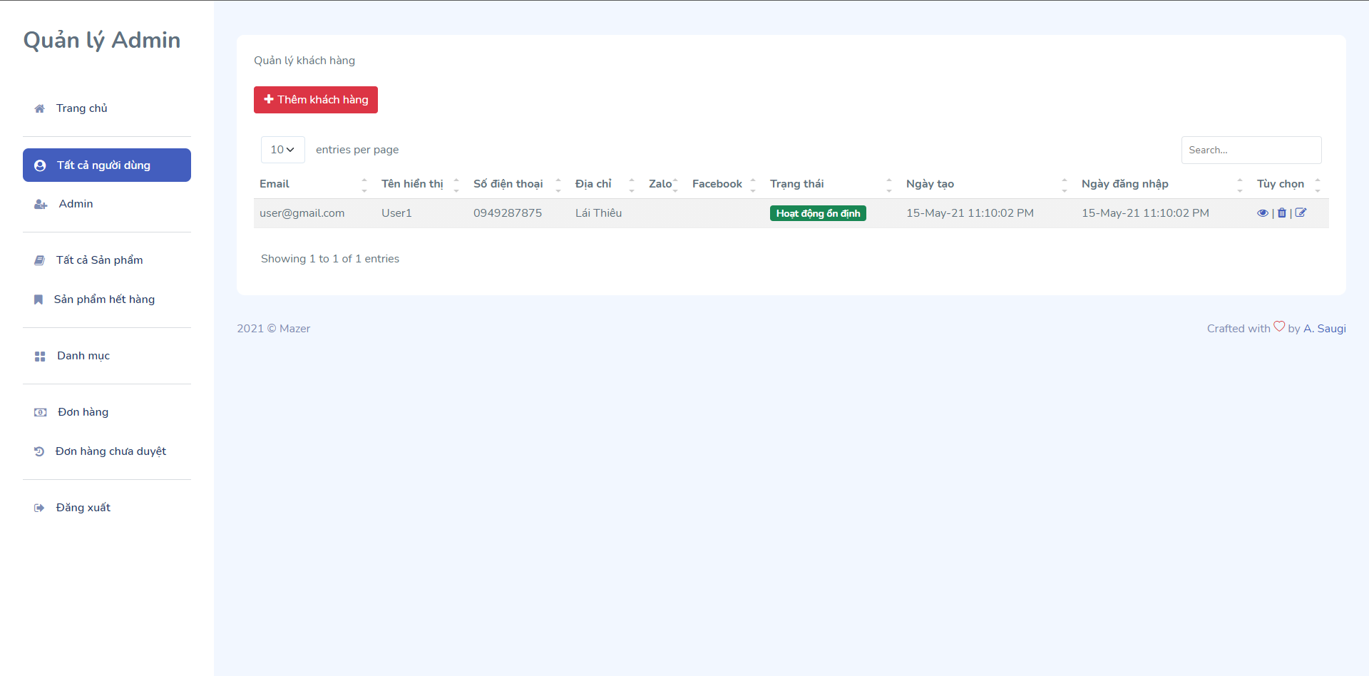

* + - 1. Giao diện trang “Tất cả người dùng” của admin
    1. Giao diện trang “Tất cả admin”

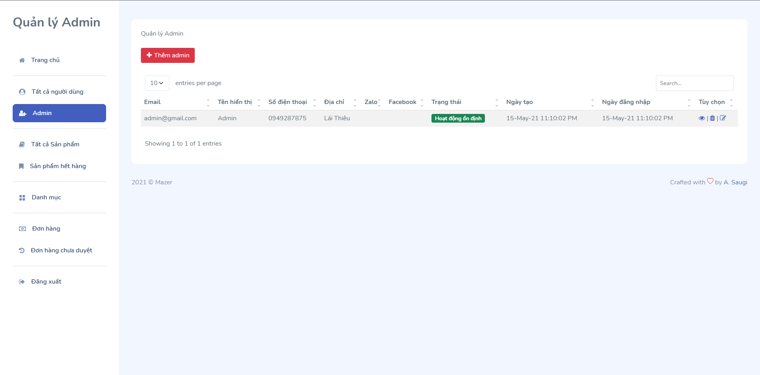

* + - 1. Giao diện trang “Tất cả admin” của admin
    1. Giao diện trang “Thêm người dùng”

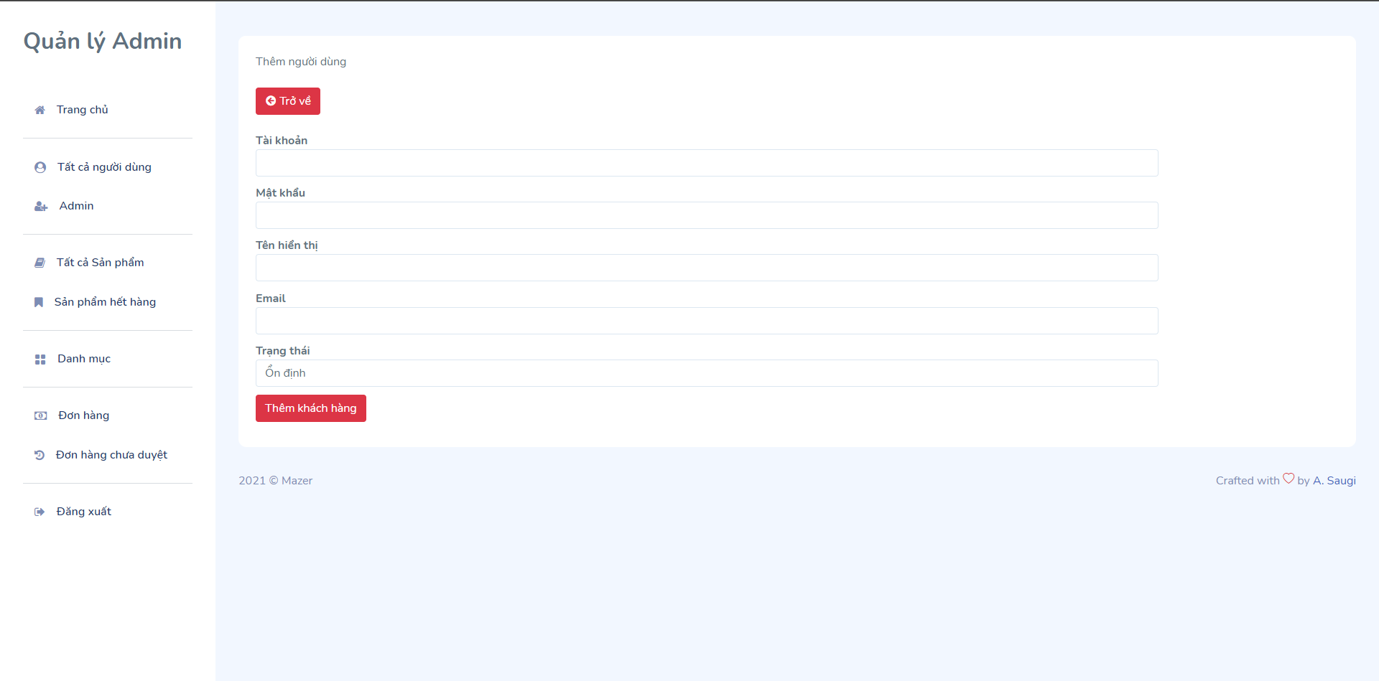

* + - 1. Giao diện trang “Thêm người dùng” của admin
    1. Giao diện trang “Sửa người dùng”

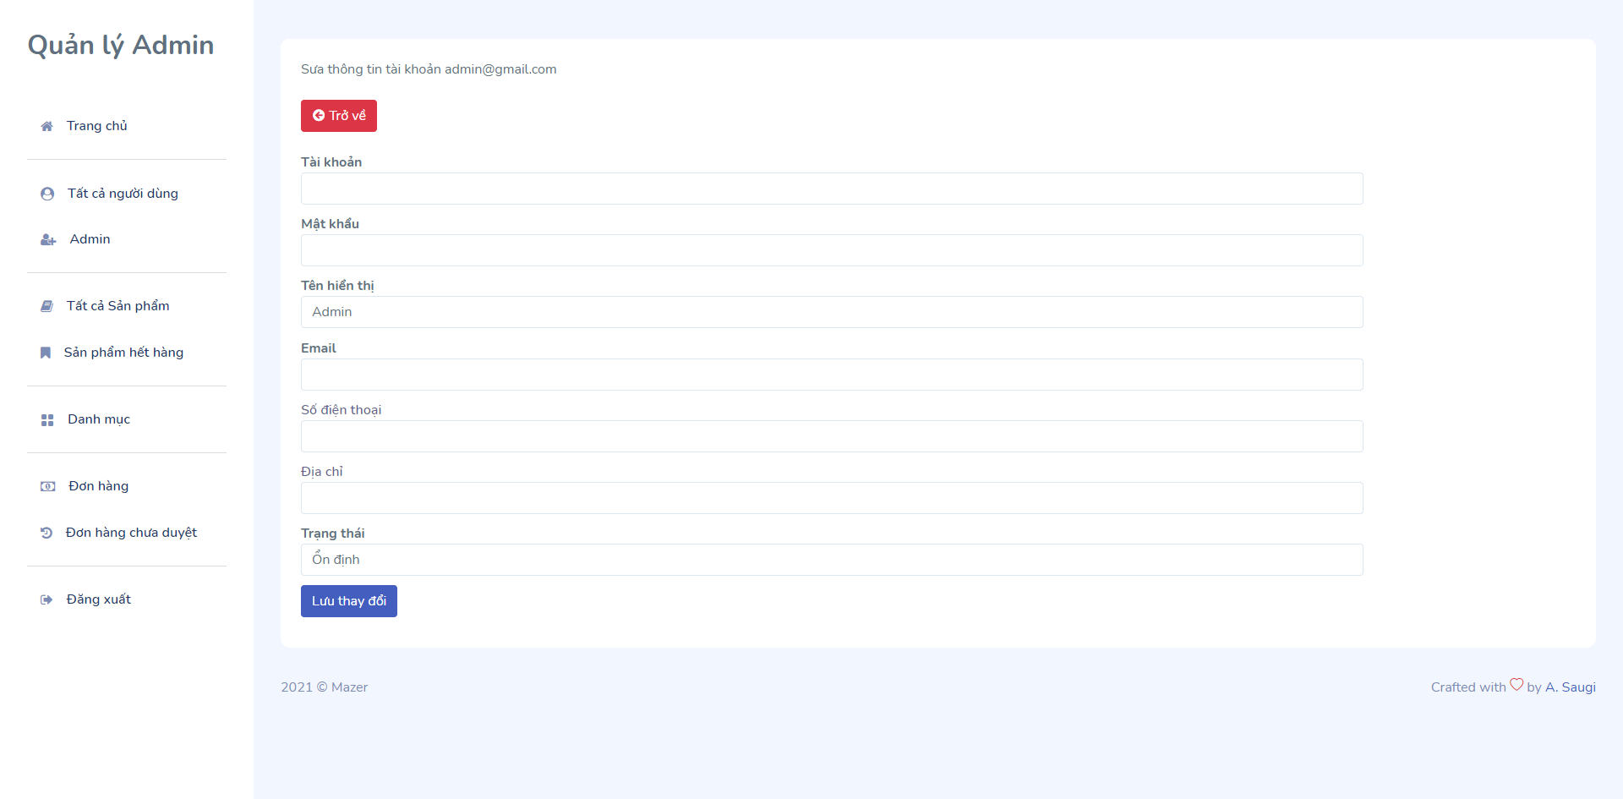

* + - 1. Giao diện trang”Sửa người dùng” của admin
    1. Giao diện trang “Tất cả sảm phẩm”

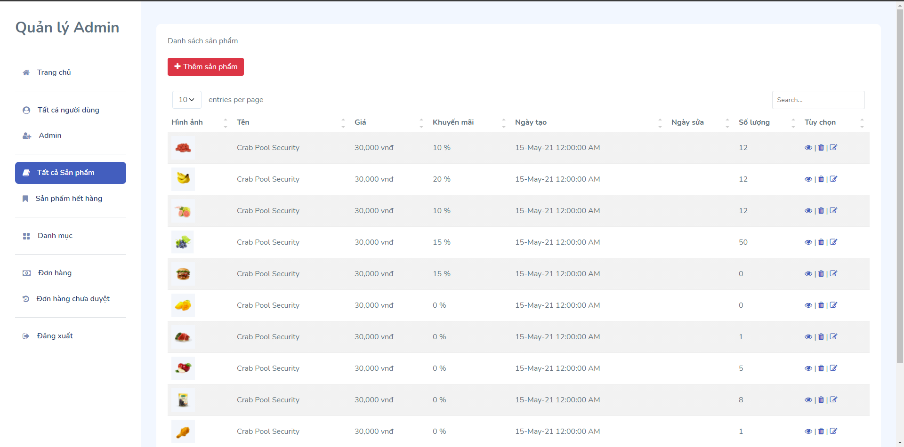

* + - 1. Giao diện trang “Tất cả sản phẩm” của admin
    1. Giao diện trang “Sản phẩm hết hàng”

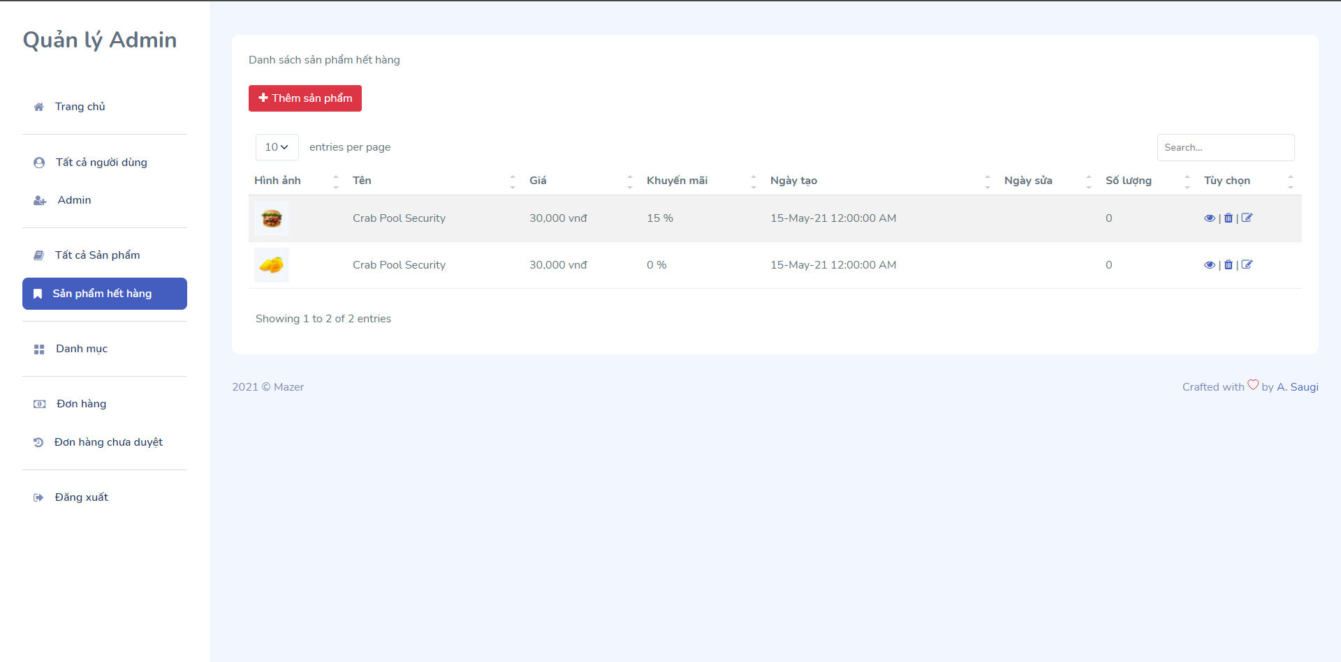

* + - 1. Giao diện trang “Sản phẩm hết hàng” của admin
    1. Giao diện trang “Thêm sản phẩm”

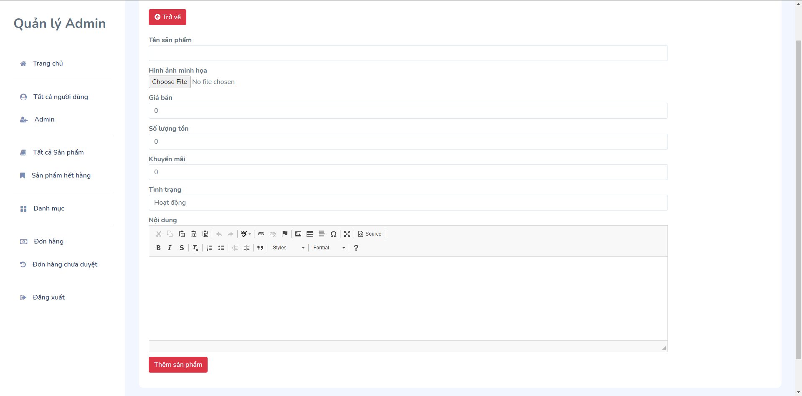

* + - 1. Giao diện trang “Thêm sản phẩm” của admin
    1. Giao diện trang “Sửa sản phẩm”

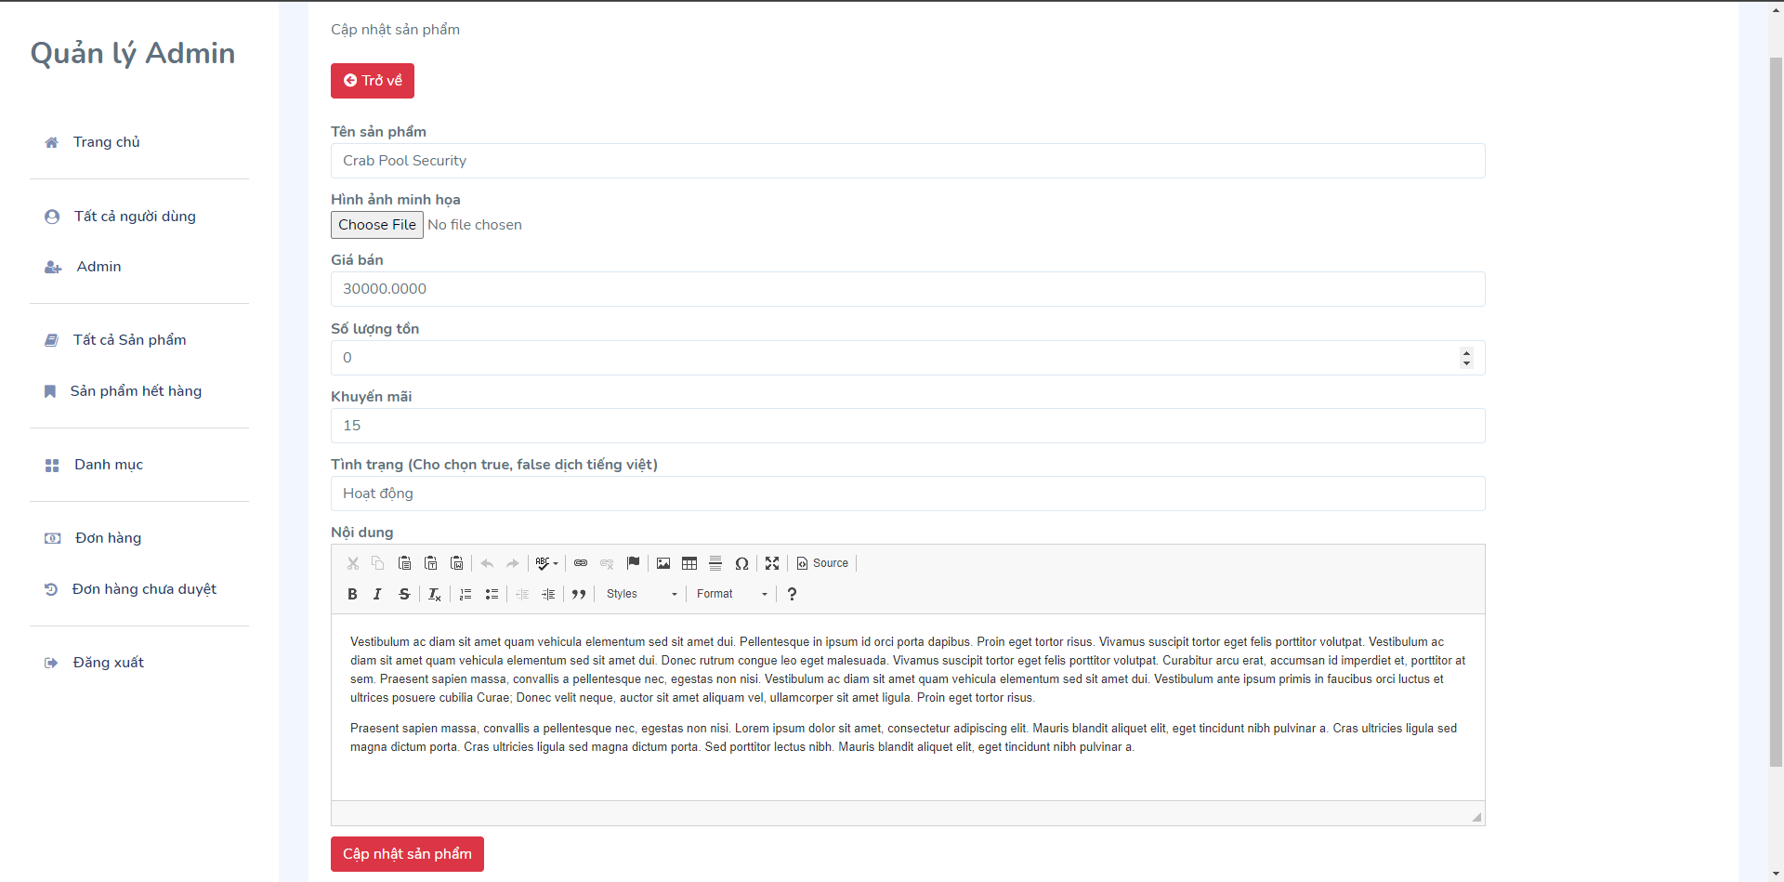

* + - 1. Giao diện trang “Sửa sản phẩm” của admin
    1. Giao diện trang “Quản lý danh mục”

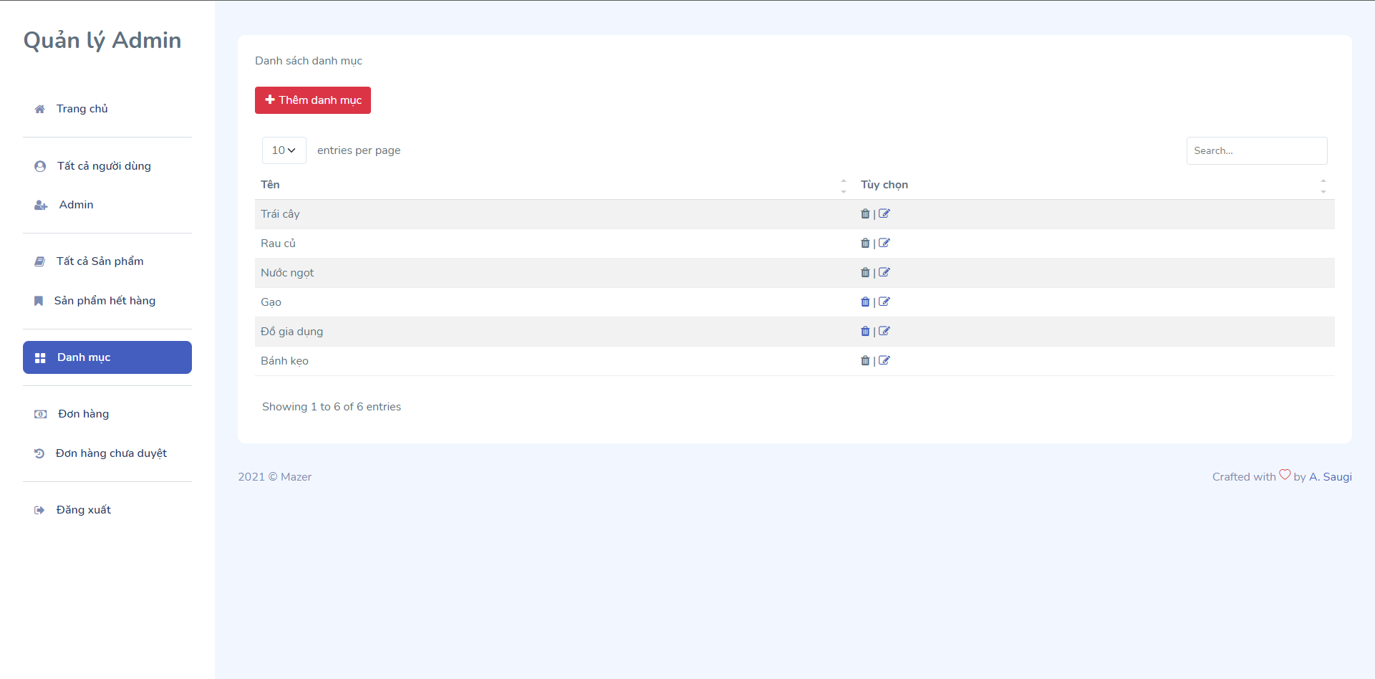

* + - 1. Giao diện trang”Quản lý danh mục” của admin
    1. Giao diện trang “Thêm danh mục”

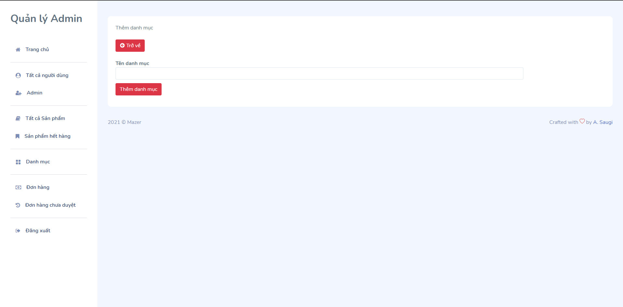

* + - 1. Giao diện trang “thêm danh mục” của admin
    1. Giao diện trang “Sửa danh mục”

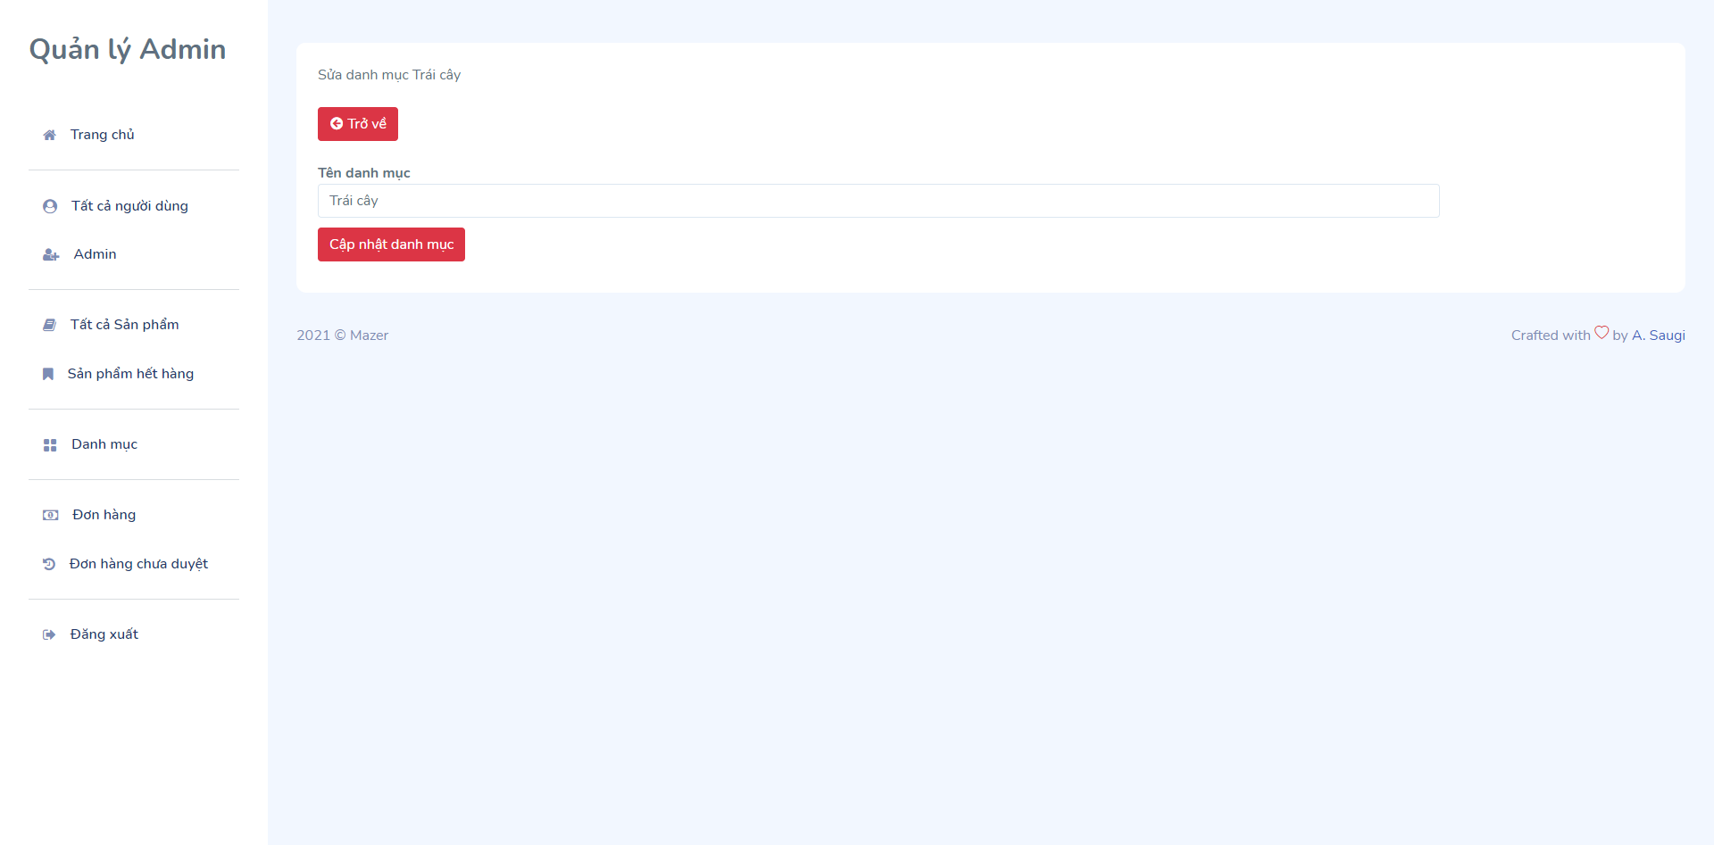

* + - 1. Giao diện trang “sửa danh mục” của admin
    1. Giao diện trang “Tất cả đơn hàng”

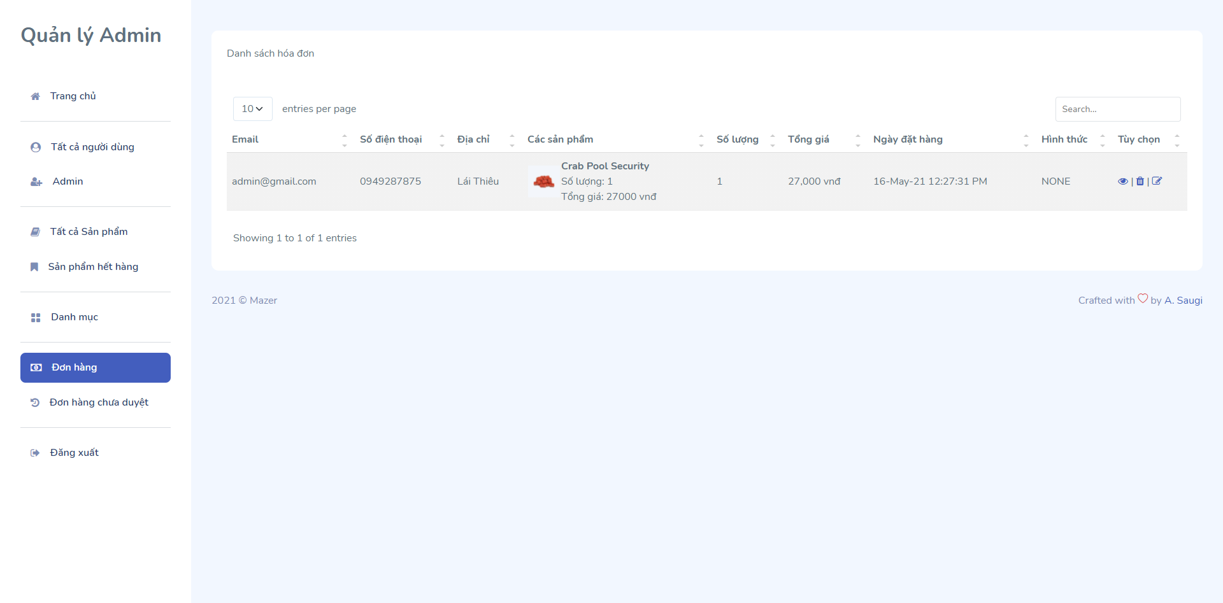

* + - 1. Giao diện trang “tất cả đơn hàng” của admin
    1. Giao diện trang “Đơn hàng chưa duyệt”

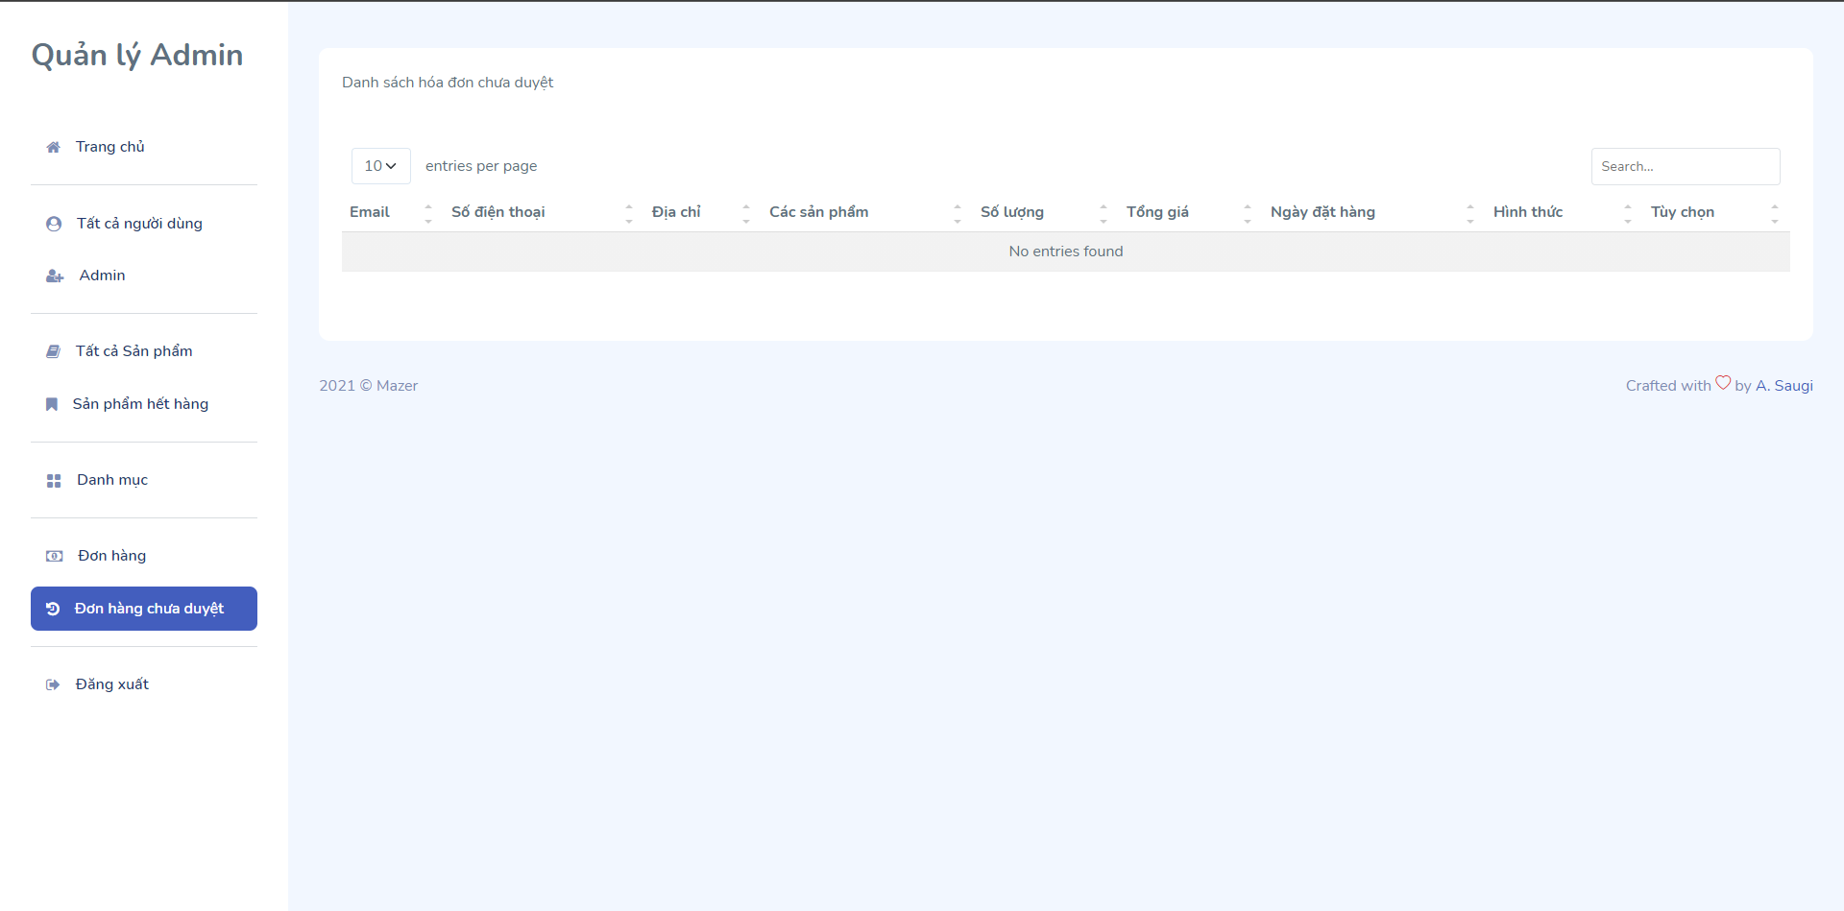

* + - 1. Giao diện trang “đơn hàng chưa duyệt” của admin

KẾT LUẬN

1. Kết quả đạt được

Triển khai được một hệ thống tương đối hoàn chỉnh với các chức năng chính như quản lý thông tin của Sản phẩm, Người dùng, Danh mục, Đơn hàng và doanh thu.

Quản lý phân quyền của các tài khoản.

Đảm bảo việc đăng nhập thì mới có thể vào website để mua hàng và thanh toán.

Đảm bảo quyền sử dụng, quyền riêng tư và tính bảo mật đối với thông tin của mỗi cá nhân tài khoản

2. Hướng phát triển

Nhu cầu mua bán ngày càng tăng cao, vì vậy để có thể cùng nhau phát triển thì website phải phát triển một số chức năng sau:

* Liên kết tài khoản Facebook và Zalo để dễ dàng đăng nhập cũng như trao đổi qua cá mess plugin hổ trợ
* Cho phép người dùng đánh giá sản phẩm
* Cho phép người dùng đăng bán trên website
* Sử dụng realtime để tằng cường quản lý, thống kê rõ ràng.

TÀI LIỆU THAM KHẢO

1. https://dotnet.microsoft.com/apps/aspnet: kham khảo về laravel – suốt quá trình
2. https://vietnammoi.vn/so-do-luong-du-lieu-data-flow-diagram-dfd-la-gi-2019092516090252.htm : kham khảo chương 3 – 28/04/2020
3. https://voer.edu.vn/m/phan-tich-va-thiet-ke-he-thong/2d05f592 : kham khảo chương 3 – 28/04/2020
4. https://timviec365.vn/blog/ngon-ngu-php-la-gi-new7233.html : kham khảo chương 1 – 28/04/2020
5. https://techblog.vn/phan-tich-yeu-cau-phan-mem : kham khảo chương 2 – 30/04/2020
6. https://voer.edu.vn/m/phan-tich-va-dac-ta-yeu-cau/d52e8a32 : kham khảo chương 2 – 30/04/2020